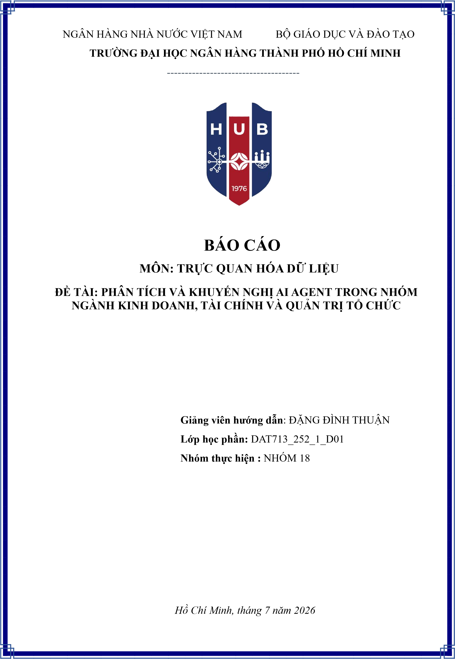

MỤC LỤC
DANH MỤC HÌNH ẢNH ..................................................................................................... 4

DANH MỤC BẢNG BIỂU ................................................................................................... 4
BẢNG PHÂN CÔNG ............................................................................................................ 5
NỘI DUNG ............................................................................................................................ 6
CHƯƠNG 1. TỔNG QUAN BÀI TOÁN ........................................................................... 6
1.1. Bối cảnh nghiên cứu. .................................................................................................. 6
1.2. Vấn đề đặt ra ............................................................................................................... 6
1.2.1. Bài toán ................................................................................................................ 6
1.2.2. Các câu hỏi phân tích. .......................................................................................... 7
1.3. Tổng quan về tập dữ liệu nghiên cứu. ......................................................................... 7
1.3.1. Mô tả nguồn dữ liệu và các tập dữ liệu thành phần. ............................................ 7
1.3.2. Từ điển dữ liệu và định dạng các trường thông tin quan trọng............................ 8
1.4. Quy trình tổng quát thực hiện đề tài. .......................................................................... 8
CHƯƠNG 2. QUY TRÌNH TIỀN XỬ LÝ VÀ CHUẨN HÓA DỮ LIỆU ....................... 8
2.1. Khảo sát và Kiểm định chất lượng dữ liệu ban đầu (EDA). ....................................... 9
2.1.1. Thống kê mô tả. ................................................................................................... 9
2.1.2. Xử lý dữ liệu khuyết thiếu. .................................................................................. 9
2.1.3. Xử lý trùng lặp và nhất quán dữ liệu. ................................................................ 10
2.2. Kỹ thuật Tiền xử lý Dữ liệu. ..................................................................................... 11
2.2.1. Làm sạch và chuẩn hóa kiểu dữ liệu. ................................................................. 11
2.2.2. Kỹ thuật tích hợp và ghép nối dữ liệu đa nguồn. ................................................... 11
2.2.3. Lọc dữ liệu theo nhóm ngành mục tiêu. ............................................................ 12
2.3. Kỹ thuật Chuẩn hóa Dữ liệu. .................................................................................... 12
2.3.1. Phương pháp Min-Max Normalization và Chuẩn hóa thang đo. ....................... 12
2.3.2. Chuẩn hóa quy mô lao động (Employment) và khung lương (Wage). .............. 13
2.3.3. Chuẩn hóa mức độ quan trọng của tác vụ (Task Importance Weighting). ........ 13
2.4. Đánh giá kết quả tập dữ liệu sau xử lý. ..................................................................... 13
2.4.1. Thống kê mô tả tập dữ liệu hoàn chỉnh.............................................................. 13
2.4.2. Đánh giá tính sẵn sàng cho giai đoạn trích xuất đặc trưng (Feature
Engineering). ................................................................................................................ 14
CHƯƠNG 3. PHƯƠNG PHÁP LUẬN VÀ XÂY DỰNG CHỈ SỐ ĐÁNH GIÁ ........... 14
3.1. Quy trình xây dựng bộ chỉ số (Feature Engineering). .............................................. 15
3.1.1. Dữ liệu đầu vào. ................................................................................................. 15
3.1.2. Quy trình xử lý dữ liệu. ...................................................................................... 15
3.2. Xây dựng AI Capability Score (Cap). ...................................................................... 15
3.2.1. Ý tưởng xây dựng. ............................................................................................. 15
3.3. Xây dựng Worker Readiness Score - Read. ............................................................. 16
3.3.1. Ý tưởng xây dựng. ............................................................................................. 16
3.4. Xây dựng Worker Friction Index - WFI. .................................................................. 17
3.4.1. Ý tưởng xây dựng. ............................................................................................. 17
3.4.2. Công thức tính toán và ý nghĩa kỹ thuật. ........................................................... 17
3.5. Mở rộng bộ chỉ số phơi nhiễm và trọng yếu (Extended Exposure Indices: WEI, PEI,
CI). ................................................................................................................................... 17
3.5.1 Chỉ số phơi nhiễm lực lượng lao động (WEI). ................................................... 18
3.5.2 Chỉ số phơi nhiễm năng suất (PEI). .................................................................... 18
3.5.3 Chỉ số trọng yếu (CI). ......................................................................................... 18
3.6. Đánh giá cơ sở khoa học của bộ chỉ số đề xuất. ....................................................... 19
3.6.1. Lý thuyết tự động hóa dựa trên nhiệm vụ. ......................................................... 19
3.6.2. Lý thuyết vốn nhân lực và chấp nhận công nghệ............................................... 19
3.6.3. Khung ra quyết định đầu tư chiến lược. ............................................................. 19
CHƯƠNG 4. PHÂN TÍCH VÀ TRỰC QUAN HÓA DASHBOARD ........................... 20
4.1. Đánh giá tiềm năng triển khai AI theo nhóm nghề. .................................................. 20
4.2. Đánh giá mức độ sẵn sàng chuyển đổi của lực lượng lao động. ............................... 20
4.2.1. Phân hệ AI Capability: Đánh giá mức độ tự động hóa công nghệ theo
ngành/nghề. .................................................................................................................. 20 a. Kết quả phân tích. ................................................................................................ 20
4.2.2. Phân hệ Worker Readiness: Đánh giá tâm lý và độ sẵn sàng tiếp nhận AI của
lao động ........................................................................................................................ 22 a. Kết quả phân tích. ............................................................................................ 22
b. Thảo luận kết quả phân tích. ............................................................................ 23
4.2.3. Phân hệ AI vs. Human (Ma trận WFI): Phân tích vùng xung đột và vị thế
chuyển đổi .................................................................................................................... 24 a. Kết quả phân tích. .............................................................................................. 24
b. Thảo luận kết quả phân tích. .............................................................................. 25
4.2.4. Phân hệ Workforce Exposure (WEI): Phân tích độ phơi nhiễm quy mô lao động
..................................................................................................................................... 25 a. Kết quả phân tích Workforce Exposure Index (WEI). .................................... 25
b. Thảo luận kết quả phân tích. ............................................................................ 26
4.2.5. Phân hệ Payroll Exposure (PEI): Phân tích tác động lên quỹ lương doanh
nghiệp. .......................................................................................................................... 27 a. Kết quả phân tích. ............................................................................................ 27
b. Thảo luận kết quả phân tích. ............................................................................ 27 4.2.6. Phân hệ Criticality Index (CI): Phân tích mức độ trọng yếu của tác vụ. ........... 27
Kết quả phân tích: ........................................................................................................ 28
4.3. Đánh giá rủi ro chuyển đổi khi triển khai AI. ....................................................... 28
CHƯƠNG 5. HỆ THỐNG HỖ TRỢ RA QUYẾT ĐỊNH & MÔ PHỎNG KỊCH BẢN THỊ TRƯỜNG VIỆT NAM .............................................................................................. 30
5.1. Kiến trúc Hệ thống Hỗ trợ Ra quyết định (Decision Support System - DSS). ......... 30
5.2. Động cơ Gợi ý dựa trên Luật (Rule-based Recommendation Engine). .................... 31
5.2.1. Logic suy luận đa tầng (Multi-criteria Decision Logic Flow: Cap → Read →
WFI → WEI → PEI → CI). ........................................................................................ 31
5.2.2 Xây dựng Động cơ ra quyết định (Rule-based Engine). ..................................... 31
5.2.3 Xây dựng Chỉ số Ưu tiên Đầu tư AI (AI Investment Priority Score – AIPS). ... 33
5.2.3.1. Mục đích xây dựng chỉ số AIPS. ................................................................ 33
5.2.3.2. Các thành phần đầu vào của AIPS. ............................................................. 33
5.2.3.3. Công thức tính toán AIPS. .......................................................................... 34
5.2.4 Xây dựng Chỉ số Chiến lược Chuyển đổi Lao động (Workforce Transition Risk
Score – WTRS). ........................................................................................................... 34
a.Phân tích thành phần rủi ro. .................................................................................. 34
b. Khuyến nghị chiến lược. ...................................................................................... 34
5.3. Phương pháp Mô phỏng Kịch bản Chuyển đổi. ....................................................... 35
5.3.1. Transformation Strategy Matrix - 4 Quadrant. .................................................. 36
5.3.2. Phân tích độ nhạy và so sánh đa kịch bản. ......................................................... 37
5.3.3. Phát hiện chính từ kịch bản Việt Nam: khác biệt WFI_VN so với thị trường
toàn cầu. ....................................................................................................................... 38
5.4. Đề xuất Giải pháp và Khuyến nghị Chiến lược. ....................................................... 39
5.4.1. Đề xuất chiến lược chuyển đổi cho Doanh nghiệp. ........................................... 39
5.4.2. Định hướng thích ứng cho Người lao động. ...................................................... 39
5.4.3. Khuyến nghị hoạch định chính sách cho Nhà quản lý. ...................................... 40
CHƯƠNG 6. KẾT LUẬN VÀ HƯỚNG PHÁT TRIỂN ................................................. 40
6.1. Kết luận. .................................................................................................................... 40
6.1.1. Các kết quả chính đạt được của đồ án ............................................................... 40
6.1.2. Đóng góp về mặt kỹ thuật và thực tiễn. ............................................................. 41
6.2. Những hạn chế còn tồn tại. ....................................................................................... 41
6.3. Định hướng nghiên cứu và phát triển trong tương lai............................................... 41
DANH MỤC HÌNH ẢNH

Hình 1. Quy trình xử lý dữ liệu ............................................................................................ 15 Hình 2. Phân tích AI Capacibility theo nghề nghiệp ........................................................... 21
Hình 3. Ma trận so sánh: khả năng công nghê (Cap) với mức độ sẵn sàng (Readiness) ..... 22
Hình 4. Phân hệ AI với Human (Ma trận WFI) ................................................................... 24
Hình 5. Ma trận chiến lược chuyển đổi nguồn nhân lực ...................................................... 28
Hình 6. Cơ cấu phân vùng nhóm nghề ................................................................................ 29
Hình 7. Luồng xử lý DSS .................................................................................................... 31
Hình 8. Transformation Strategy Matrix - Dashboard 8 (kích thước điểm thể hiện CI). .... 37
Hình 9. So sánh WFI_VN giữa Kịch bản nền và Kịch bản cải thiện (tính từ
Cap_norm/Read_norm thực tế). .......................................................................................... 38

DANH MỤC BẢNG BIỂU
Bảng 1. Tổng quan 4 tệp dữ liệu gốc 9
Bảng 2. Thống kê giá trị khuyết thiếu 10
Bảng 3. Kết quả các thao tác Join/Merge 12
Bảng 4. Kết quả lọc theo nhóm ngành 12
Bảng 5. Khoảng giá trị trước và sau chuẩn hóa 13
Bảng 6. Thống kê mô tả Master Data File sau xử lý 14
Bảng 7. Mô tả biến số nghiên cứu 15
Bảng 8. Mô hình đề xuất kế hợp 20
Bảng 9. Tham số kịch bản nền mô phỏng bối cảnh Việt Nam 32
Bảng 10. Ngưỡng phân loại tính trên toàn bộ occ_master (34 nghề, kịch bản nền
TRP=0.55/PRP=0.60/IRP=0.45) 32
bản nền) 35
Bảng 12. Một số nghề tiêu biểu theo từng nhóm khuyến nghị (Dashboard 7, dữ liệu thực tế
từ occ_master) 36
Bảng 13. Phân bố nghề theo 4 Quadrant - kịch bản nền 36
Bảng 14. So sánh WFI toàn cầu (O*NET gốc) và WFI_VN (kịch bản nền Việt Nam) 38

Bảng 11. Phân bố khuyến nghị chiến lược theo Rule-based Recommendation Engine (kịch
Bảng 15. Chỉ số AIPS .......................................................................................................... 34
BẢNG PHÂN CÔNG
STT | Họ và tên | MSSV | Phân công | Mức độ đóng góp
1 | Nguyễn Thái Thanh Vân | 030239230284 | - Chương 3, 4, 5  - Làm slide  - Tổng hợp code | 100%
2 | Nguyễn Huy Gia Toàn | 030239230247 | - Chương 5  - Làm Slide | 100%
3 | Nguyễn Thị Phương Uyên | 030239230279 | - Chương 1, 4, 6  - Chỉnh sửa Word | 100%
4 | Phạm Thanh Tuyền | 030239320276 | - Chương 2 | 100%

NỘI DUNG

CHƯƠNG 1. TỔNG QUAN BÀI TOÁN
1.1. Bối cảnh nghiên cứu.
Trong những năm gần đây, sự phát triển nhanh chóng của AI Agent đang tạo ra những thay đổi đáng kể trong cách thức vận hành của doanh nghiệp. Với khả năng xử lý dữ liệu, tự động hóa quy trình và hỗ trợ ra quyết định, AI Agent không chỉ được ứng dụng trong các công việc mang tính kỹ thuật mà còn dần tham gia vào các hoạt động thuộc nhóm ngành Kinh doanh, Tài chính và Quản trị tổ chức, như phân tích tài chính, quản lý khách hàng, lập kế hoạch kinh doanh, quản trị nhân sự hay kiểm soát tuân thủ. Điều này mở ra cơ hội nâng cao năng suất, tối ưu chi phí và cải thiện hiệu quả quản trị cho doanh nghiệp.
Tuy nhiên, mức độ tác động của AI không đồng đều giữa các nhóm nghề. Một số vị trí có thể được tự động hóa ở mức cao nhờ đặc điểm công việc mang tính lặp lại và dựa trên quy tắc, trong khi nhiều nghề khác vẫn đòi hỏi khả năng ra quyết định, tư duy chiến lược và tương tác với con người. Đồng thời, việc triển khai AI cũng đặt ra những thách thức liên quan đến mức độ sẵn sàng của người lao động, nguy cơ gián đoạn trong quá trình chuyển đổi và yêu cầu tái đào tạo nguồn nhân lực.
Trong bối cảnh đó, doanh nghiệp không chỉ đối mặt với câu hỏi “AI có thể làm được gì?”, mà quan trọng hơn là “Nên đầu tư AI vào nhóm nghề nào trước”, “Triển khai với mức độ ra sao” và “Cần chuẩn bị lực lượng lao động như thế nào” để quá trình chuyển đổi số đạt hiệu quả cao nhưng vẫn kiểm soát được rủi ro. Điều này đặt ra nhu cầu xây dựng một cơ sở phân tích giúp doanh nghiệp đánh giá đồng thời khả năng ứng dụng AI, mức độ sẵn sàng của người lao động và rủi ro chuyển đổi theo từng nhóm nghề.
Xuất phát từ yêu cầu đó, nghiên cứu tập trung phân tích mức độ tác động của AI Agent đối với các nghề thuộc nhóm ngành Kinh doanh, Tài chính và Quản trị tổ chức, đồng thời xây dựng Decision Support Framework nhằm hỗ trợ doanh nghiệp xác định thứ tự ưu tiên đầu tư AI và lựa chọn chiến lược chuyển đổi lực lượng lao động phù hợp cho từng nhóm nghề.
1.2. Vấn đề đặt ra
1.2.1. Bài toán
Sự phát triển nhanh chóng của AI Agent đang mở ra nhiều cơ hội nâng cao năng suất và tối ưu hóa hoạt động của doanh nghiệp. Tuy nhiên, việc triển khai AI không chỉ là vấn đề về công nghệ mà còn liên quan đến chiến lược đầu tư và chuyển đổi lực lượng lao động. Trong bối cảnh nguồn lực có hạn, doanh nghiệp không thể triển khai AI đồng thời cho tất cả các vị trí công việc mà cần xác định nhóm nghề nào nên ưu tiên đầu tư, nhóm nghề nào cần tái đào tạo và nhóm nghề nào vẫn nên duy trì vai trò chủ đạo của con người.
Mặc dù nhiều nghiên cứu đã đánh giá khả năng thực hiện công việc của AI, phần lớn mới tập trung vào khía cạnh công nghệ mà chưa xem xét đồng thời mức độ sẵn sàng của người lao động và rủi ro trong quá trình chuyển đổi. Điều này khiến doanh nghiệp gặp khó khăn khi lựa chọn chiến lược triển khai AI phù hợp cho từng nhóm nghề.
Xuất phát từ thực tiễn đó, nghiên cứu hướng đến việc xây dựng Decision Support
Framework dựa trên các chỉ số AI Capability, Worker Readiness và Worker Friction Index (WFI) nhằm hỗ trợ doanh nghiệp xác định thứ tự ưu tiên đầu tư AI và lựa chọn chiến lược chuyển đổi lực lượng lao động phù hợp với từng nhóm nghề.
1.2.2. Các câu hỏi phân tích.
Đề tài tập trung trả lời 6 nhóm câu hỏi chính:
- AI có thể tự động hóa những nghề nào và ở mức độ nào?
- Người lao động có sẵn sàng tiếp nhận AI trong những nghề đó hay không?
- Khi năng lực AI và mức sẵn sàng của lao động lệch nhau, nghề nào là vùng xung đột cần ưu tiên can thiệp?
- Những ngành nghề và lĩnh vực kinh doanh nào nên được ưu tiên đầu tư AI để tối đa hóa giá trị kinh tế?
- Những ngành nghề và lĩnh vực nào chịu rủi ro cao nhất từ quá trình chuyển đổi AI?
- Tổ chức nên chuẩn bị nguồn nhân lực, hạ tầng và chính sách như thế nào để ứng dụng AI?
Các câu hỏi này là cơ sở để xây dựng bộ chỉ số Cap, Read và WFI ở các chương sau.
1.3. Tổng quan về tập dữ liệu nghiên cứu.
1.3.1. Mô tả nguồn dữ liệu và các tập dữ liệu thành phần.
Dữ liệu nghiên cứu được tổ chức theo kiến trúc nhiều lớp, trong đó lớp nền tảng là dữ liệu O*NET ở cấp tác vụ. Từ đó, đồ án xây dựng các tập dữ liệu thành phần gồm: dữ liệu task-level chuẩn hóa, dữ liệu expert ratings, dữ liệu worker desire và dữ liệu tổng hợp ở cấp occupation.
Trong notebook, các tập dữ liệu chính được lưu thành final_consolidated_output.csv, chứa dữ liệu tổng hợp và phân tích về tác động của AI đến các ngành nghề. Nó bao gồm các chỉ số quan trọng và chiến lược đề xuất cho từng ngành nghề, cụ thể là:
- Cap (AI Capability): Năng lực của AI trong việc thực hiện các nhiệm vụ của một nghề.
- Read (Worker Readiness): Mức độ sẵn sàng của người lao động đối với sự thay đổi do AI.
- CI (Criticality Index): Chỉ số trọng yếu, đo lường rủi ro kiểm soát của một nghề nghiệp.
- WEI (Workforce Exposure Index): Chỉ số tiếp xúc lực lượng lao động, định lượng quy mô lao động bị ảnh hưởng bởi AI.
- PEI (Payroll Exposure Index): Chỉ số tiếp xúc quỹ lương, đo lường tổng chi phí lương bổng bị ảnh hưởng bởi AI.
- EE (Economic Exposure): Chỉ số phơi nhiễm kinh tế, tổng hợp từ CI, WEI, PEI.
- AIPS (AI Investment Prioritization Score): Điểm ưu tiên đầu tư AI.
- WFI (Worker Friction Index): Chỉ số ma sát lao động.
- Các chỉ số chuẩn hóa (Cap_norm, Read_norm, CI_normalized, WEI_normalized, PEI_normalized).
- Các chỉ số đã hiệu chỉnh theo bối cảnh Việt Nam (Cap_VN, Read_VN, WFI_VN).
- Recommendation, Quadrant, Transformation_Strategy: Các phân loại chiến lược và khuyến nghị hành động cho từng nghề nghiệp.
1.3.2. Từ điển dữ liệu và định dạng các trường thông tin quan trọng.
Các trường dữ liệu quan trọng trong đề tài bao gồm:
- Occupation: tên nghề nghiệp.
- Task: mô tả tác vụ.
- Importance: mức độ quan trọng của tác vụ trong nghề.
- Automation Capacity: điểm phản ánh khả năng AI tự động hóa tác vụ.
- Automation Desire: điểm phản ánh mức độ sẵn sàng hoặc mong muốn tiếp nhận AI.
- Employment: quy mô việc làm của nghề. - Wage: mức lương trung bình của nghề.
Về định dạng, các biến số được chuẩn hóa về thang đo phù hợp để phục vụ tổng hợp và so sánh. Trong quá trình xử lý, đồ án sử dụng Min-Max normalization để đưa các biến như Employment, Wage và Importance về cùng khoảng giá trị từ 0 đến 1.
1.4. Quy trình tổng quát thực hiện đề tài.
Quy trình thực hiện đề tài được triển khai theo chuỗi từ thu thập dữ liệu đến xây dựng chỉ số và trực quan hóa. Trước hết, dữ liệu O*NET được làm sạch và ghép nối giữa các bảng task-level, expert ratings và worker desire. Sau đó, dữ liệu được tổng hợp theo nghề bằng groupby() và các phép thống kê phù hợp để tạo ra đặc trưng cấp Occupation.
Tiếp theo, các chỉ số Cap, Read và WFI được tính toán từ dữ liệu đã tổng hợp và chuẩn hóa. Từ bộ chỉ số này, đồ án xây dựng dashboard để phân tích mức độ AI Capability, Worker Readiness và vùng xung đột AI - Human ở từng nghề.

CHƯƠNG 2. QUY TRÌNH TIỀN XỬ LÝ VÀ CHUẨN HÓA DỮ LIỆU
Chương này trình bày toàn bộ quy trình tiền xử lý và chuẩn hóa dữ liệu được thực hiện trên bộ dữ liệu WORKBank (Shao et al., 2026), bao gồm 4 tệp dữ liệu gốc:
- task_statement_with_metadata.csv
- expert_rated_technological_capability.csv
- domain_worker_desires.csv
- domain_worker_metadata.csv
Mục tiêu của chương là xây dựng một Master Data File sạch, nhất quán, đã được lọc đúng phạm vi nghiên cứu và chuẩn hóa về cùng một thang đo - làm nền tảng đầu vào cho giai đoạn trích xuất đặc trưng (Feature Engineering) và xây dựng các chỉ số quản trị (Cap, Read, WFI, WEI, PEI, CI) ở chương tiếp theo.
2.1. Khảo sát và Kiểm định chất lượng dữ liệu ban đầu (EDA).
2.1.1. Thống kê mô tả.
Bước đầu tiên là khảo sát tổng quan về kích thước, số chiều và đơn vị quan sát của từng tệp dữ liệu để xác định đúng "độ hạt" (granularity) trước khi thực hiện các thao tác ghép nối ở phần 2.2.
Tệp dữ liệu | Số dòng | Số cột | Đơn vị quan sát | Vai trò
task_statement_with_metadata.csv | 2.13 1 | 14 | 1 dòng = 1  Task | Bảng gốc (spine):  Task ID,  Occupation,  Employment,  Wage, Importance,  Frequency
expert_rated_technological_capability.csv | 2.05 7 | 11 | 1 dòng = 1 lượt chuyên gia đánh giá 1  Task | Automation Capacity Rating - đầu vào tính Cap
domain_worker_desires.csv | 5.73 1 | 31 | 1 dòng = 1 lượt người lao động đánh giá 1  Task | Automation Desire Rating - đầu vào tính Read
domain_worker_metadata.csv | 1.50 0 | 26 | 1 dòng = 1 người lao động tham  gia khảo sát | Hồ sơ nhân khẩu học, thái độ với AI

Bảng 1. Tổng quan 4 tệp dữ liệu gốc
Toàn bộ dữ liệu gốc bao phủ 287 nghề (Occupation) với 2.131 Task riêng biệt theo hệ thống phân loại O*NET-SOC. Đây là phạm vi trước khi lọc theo ngành ở mục 2.2.3.
2.1.2. Xử lý dữ liệu khuyết thiếu.
Kiểm tra giá trị khuyết thiếu (missing values) trên cả 4 tệp cho thấy các dạng thiếu dữ liệu có bản chất khác nhau, do đó cần chiến lược xử lý khác nhau thay vì áp dụng một quy tắc impute chung.

Tệp dữ liệu | Số ô  thiếu | Cột bị ảnh hưởng | Quyết định xử lý
task_statement_with_metadata | 1.284 | Occupation  Mean Annual  Wage (642),  Occupation  Employment  (642) | Giữ nguyên NaN - KHÔNG impute;  đây là các nghề mới  mà O*NET chưa cập  nhật số liệu lương/quy mô lao động. Tự bịa số liệu sẽ làm sai lệch WEI/PEI ở bước sau.
expert_rated_technological_capability | 0 | Không có ô thiếu | Không cần xử lý
domain_worker_desires | 6.544 | Other Reason for  Automation  Desire (3.585),  Other Reason for  Human Agency  (2.959) | Giữ nguyên NaN - đây là 2 trường tự luận tùy chọn, người khảo sát không bắt buộc điền, không phải lỗi dữ liệu
domain_worker_metadata | 3.250 | Zip Code (802),  8 cột LLM  Usage by Type  (272 mỗi cột) | Giữ nguyên NaN - dữ liệu tự khai không bắt buộc, không ảnh hưởng đến việc tính Cap/Read ở cấp  Occupation

Bảng 2. Thống kê giá trị khuyết thiếu
Nguyên tắc xuyên suốt: chỉ số liệu nào thực sự cần thiết cho việc tính các chỉ số quản trị (Employment, Wage, Importance, Automation Capacity Rating, Automation Desire Rating) mới được kiểm soát chặt; các trường phụ trợ (tự luận, thông tin nhân khẩu học không bắt buộc) được giữ nguyên trạng thái khuyết thiếu và không impute, tránh đưa giả định chủ quan vào dữ liệu.
2.1.3. Xử lý trùng lặp và nhất quán dữ liệu.
- expert_rated_technological_capability: phát hiện 19 dòng trùng lặp hoàn toàn (0,92% trên 2.057 dòng) - đã loại bỏ bằng drop_duplicates().
- task_statement_with_metadata, domain_worker_desires, domain_worker_metadata: không phát hiện dòng trùng lặp hoàn toàn.
- Kiểm tra tính hợp lệ của thang đo: Automation Capacity Rating và Automation Desire Rating được ràng buộc phải nằm trong khoảng 1–5; không phát hiện giá trị ngoài thang đo.
- Chuẩn hóa định dạng chuỗi: cột O*NET-SOC Code và Occupation (O*NET-SOC Title) được strip () để loại khoảng trắng thừa - đây là bước bắt buộc vì sai khác định dạng dù chỉ 1 khoảng trắng sẽ khiến thao tác Join ở mục 2.2.2 bị lệch khóa.
2.2. Kỹ thuật Tiền xử lý Dữ liệu.
2.2.1. Làm sạch và chuẩn hóa kiểu dữ liệu.
Sau khi khảo sát ở mục 2.1, các thao tác làm sạch cụ thể được áp dụng cho từng tệp:
- Loại bỏ dòng trùng lặp hoàn toàn (drop_duplicates ()) trên cả 4 tệp.
- Ép kiểu dữ liệu cho các trường định danh (Task ID, O*NET-SOC Code) về kiểu chuỗi (string) để tránh lỗi lệch kiểu (numeric vs string) khi thực hiện Join.
- Lọc giá trị rating hợp lệ trong khoảng [1, 5] cho Automation Capacity Rating và Automation Desire Rating.
- Loại bỏ 2 cột tự luận tùy chọn (Other Reason for Automation Desire/Human Agency) khỏi Master Data File cấp Occupation vì không cần thiết cho việc tính chỉ số định lượng.
Kết quả sau làm sạch: expert_rated_technological_capability còn 2.038 dòng (2.057 − 19); task_statement_with_metadata, domain_worker_desires và domain_worker_metadata giữ nguyên số dòng gốc do không có trùng lặp.
2.2.2. Kỹ thuật tích hợp và ghép nối dữ liệu đa nguồn.
Bốn tệp dữ liệu có độ hạt (granularity) khác nhau: task_statement_with_metadata là bảng cấp Task; expert_rated_technological_capability và domain_worker_desires là bảng cấp Task - Người đánh giá (nhiều dòng cho cùng 1 Task); domain_worker_metadata là bảng cấp Người lao động. Việc ghép nối trực tiếp toàn bộ 4 tệp vào một bảng phẳng duy nhất là không khả thi về mặt kỹ thuật.
- Phát hiện quan trọng: kiểm tra chéo cột User ID giữa expert_rated_technological_capability và domain_worker_desires cho thấy độ giao nhau bằng 0 - đây là hai nhóm người đánh giá hoàn toàn tách biệt (chuyên gia và người lao động). Nếu join trực tiếp 2 bảng này theo Task ID sẽ sinh ra tích Descartes (mỗi dòng chuyên gia nhân với mỗi dòng người lao động của cùng 1 Task), làm sai lệch hoàn toàn ý nghĩa thống kê của dữ liệu.
- Giải pháp: sử dụng task_statement_with_metadata làm bảng gốc (spine) chứa khóa Task ID và Occupation ID, sau đó join riêng biệt từng bảng đánh giá vào bảng gốc theo Task ID; domain_worker_metadata được join tiếp vào domain_worker_desires theo cặp khóa (User ID, Occupation) để bổ sung hồ sơ nhân khẩu học.
Thao tác Join | Khóa Join | Kiểu Join | Kết quả
expert_rated_technological_cap ability →  task_statement_with_metadata | Task ID | Left Join | 2.038 dòng, bổ sung  Employment/Wage/Importance/ major_group
domain_worker_desires → task_statement_with_metadata | Task ID | Left Join | 5.731 dòng, bổ sung  Employment/Wage/Importance/ major_group
domain_worker_desires → domain_worker_metadata | User ID  +  Occupati on | Left Join | Tỷ lệ khớp 100% trên tập đã lọc theo ngành (1.875/1.875 dòng) - xem mục 2.2.3

Bảng 3. Kết quả các thao tác Join/Merge
2.2.3. Lọc dữ liệu theo nhóm ngành mục tiêu.
Phạm vi nghiên cứu của đồ án giới hạn ở khối ngành Kinh doanh, Tài chính và Quản trị tổ chức. Việc lọc được thực hiện dựa trên 2 ký tự đầu của mã O*NET-SOC Code (Major Group):
- Mã 11 - Management (Quản trị).
- Mã 13 - Business & Financial Operations (Kinh doanh & Tài chính).
Phạm vi | Số nghề (Occupation) | Số Task | Tỷ lệ so với toàn bộ
Trước khi lọc (toàn bộ dữ liệu) | 287 | 2.131 | 100%
Sau khi lọc - Major Group 11 (Management) | 27 | - | -
Sau khi lọc - Major Group 13  (Business & Financial Operations) | 34 | - | -
Tổng sau khi lọc | 61 | 440 | 21,3% số nghề,  20,7% số Task

Bảng 4. Kết quả lọc theo nhóm ngành
Sau bước lọc, trong số 61 nghề còn lại có 27 nghề (44,3%) hoàn toàn thiếu dữ liệu Occupation Employment và Occupation Mean Annual Wage (tương ứng 235/440 Task ở cấp dòng, 53,4%) - đây là các nghề tương đối mới trong hệ thống O*NET. Các nghề này được giữ lại trong Master Data File và đánh dấu bằng cờ Has_Wage_Employment_Data để các bước phân tích kinh tế (WEI, PEI) ở chương sau chủ động loại trừ khi cần, thay vì bị âm thầm loại bỏ hoặc điền số liệu không có căn cứ.
2.3. Kỹ thuật Chuẩn hóa Dữ liệu.
2.3.1. Phương pháp Min-Max Normalization và Chuẩn hóa thang đo.
Các biến số đầu vào cho việc tính chỉ số quản trị (Employment, Wage, Importance) có đơn vị và khoảng giá trị rất khác nhau (người, USD/năm, điểm 1–5), do đó không thể cộng/nhân trực tiếp với nhau. Phương pháp Min-Max Normalization được áp dụng để đưa toàn bộ các biến này về cùng một thang đo chung [0, 1], theo công thức:
(𝑋 − 𝑋_{𝑚𝑖𝑛})
𝑋_{𝑛𝑜𝑟𝑚} =
(𝑋𝑚𝑎𝑥 − 𝑋𝑚𝑖𝑛)
Với 𝑋_{𝑚𝑖𝑛}, 𝑋_{𝑚𝑎𝑥} là giá trị nhỏ nhất và lớn nhất của biến X trên toàn bộ 61 nghề thuộc phạm vi nghiên cứu (sau bước lọc ở mục 2.2.3). Việc chuẩn hóa được thực hiện sau khi lọc ngành để đảm bảo thang đo [0, 1] phản ánh đúng vị trí tương đối giữa các nghề trong phạm vi Kinh doanh – Tài chính – Quản trị, thay vì bị kéo giãn bởi các nghề ngoài phạm vi nghiên cứu.
2.3.2. Chuẩn hóa quy mô lao động (Employment) và khung lương (Wage).
Biến số | Khoảng giá trị gốc | Đơn vị | Khoảng sau chuẩn hóa
Occupation Employment | 7.790 –  1.448.290 | người | [0, 1]
Occupation Mean Annual Wage | 55.890 – 187.990 | USD/năm | [0, 1]
Importance | 2,73 – 4,90 | điểm (thang 1–5) | [0, 1]

Bảng 5. Khoảng giá trị trước và sau chuẩn hóa
Sau chuẩn hóa, Employment_{norm} và Wage_{norm} cho phép so sánh trực tiếp mức độ "lớn/nhỏ" của một nghề về quy mô nhân sự và quỹ lương so với các nghề khác trong cùng phạm vi nghiên cứu, bất kể đơn vị đo gốc khác nhau. Các dòng thiếu Occupation
Employment^{norm}
Employment/Wage (mục 2.2.3) tương ứng có = 𝑁𝑎𝑁 và được giữ nguyên
𝑊𝑎𝑔𝑒𝑛𝑜𝑟𝑚
trạng thái này để tránh đưa số liệu sai vào chỉ số WEI, PEI ở bước tiếp theo.
2.3.3. Chuẩn hóa mức độ quan trọng của tác vụ (Task Importance Weighting).
Khác với Employment và Wage (là thuộc tính hằng số theo Occupation),
Importance là thuộc tính ở cấp Task - mỗi Task trong cùng một nghề có mức độ quan trọng khác nhau. Do đó, ngoài việc Min - Max Normalization Importance để tạo
Importance_norm (dùng làm trọng số trong công thức Criticality Index ở chương sau), Importance còn được sử dụng trực tiếp làm trọng số (weight) khi tổng hợp các chỉ số từ cấp Task lên cấp Occupation, theo nguyên tắc trung bình có trọng số (weighted average):
∑ 𝐶ℎỉ 𝑠ố 𝑇𝑎𝑠𝑘 × 𝐼𝑚𝑝𝑜𝑟𝑡𝑎𝑛𝑐𝑒_{𝑇𝑎𝑠𝑘}
𝐶ℎỉ 𝑠ố 𝑂𝑐𝑐𝑢𝑝𝑎𝑡𝑖𝑜𝑛 =
∑ 𝐼𝑚𝑝𝑜𝑟𝑡𝑎𝑛𝑐𝑒_{𝑇𝑎𝑠𝑘}
Cách tiếp cận này đảm bảo các Task quan trọng hơn (Importance cao) đóng góp nhiều hơn vào chỉ số chung của nghề, thay vì coi mọi Task có trọng số ngang nhau như khi dùng trung bình cộng đơn giản - phản ánh đúng bản chất nghiệp vụ rằng không phải nhiệm vụ nào trong một nghề cũng quan trọng như nhau.
2.4. Đánh giá kết quả tập dữ liệu sau xử lý.
2.4.1. Thống kê mô tả tập dữ liệu hoàn chỉnh.

Tiêu chí | Giá trị | Ghi chú
Số nghề (Occupation) | 61 | Management: 27 · Business & Financial:  34
Số Task | 440 | Core: 386 · Supplemental: 54
Số lượt đánh giá của chuyên gia | 660 | từ 2.038 lượt gốc
Số lượt đánh giá của người lao động | 1.875 | khớp 100% với hồ sơ nhân khẩu học
Số nghề thiếu  Employment/Wage | 27 / 61 (44,3%) | được đánh dấu, không impute
Số biến đã chuẩn hóa Min-  Max | 3 | Employment_norm, Wage_norm, Importance_norm
Số dòng trùng lặp còn lại | 0 | đã loại bỏ toàn bộ ở mục 2.1.3

Bảng 6. Thống kê mô tả Master Data File sau xử lý
2.4.2. Đánh giá tính sẵn sàng cho giai đoạn trích xuất đặc trưng (Feature Engineering).
Trước khi bàn giao Master Data File cho giai đoạn tính toán các chỉ số quản trị (Cap, Read, WFI, WEI, PEI, CI) ở Chương 3, dữ liệu được kiểm tra lại theo 5 tiêu chí sau:
- Tính duy nhất của khóa: Task ID là duy nhất trong bảng gốc (spine); không còn dòng trùng lặp hoàn toàn ở bất kỳ tệp nào.
- Tính hợp lệ của thang đo: Automation Capacity Rating và Automation Desire Rating đều nằm trong [1, 5], sẵn sàng quy đổi tuyến tính về [0, 1].
- Tính nhất quán khi Join: khóa Task ID và Occupation đã được chuẩn hóa định dạng chuỗi, loại bỏ rủi ro lệch khóa do khoảng trắng hoặc khác kiểu dữ liệu.
- Phạm vi dữ liệu đúng mục tiêu nghiên cứu: 100% Task còn lại thuộc 2 nhóm ngành Management và Business & Financial Operations.
- Các biến số định lượng (Employment, Wage, Importance) đã được đưa về cùng thang đo [0, 1], sẵn sàng nhân/cộng trực tiếp trong các công thức WFI, WEI, PEI, CI ở chương tiếp theo.
Dữ liệu sau xử lý đáp ứng đầy đủ các điều kiện trên và được xuất thành 3 tệp Master Data File:
- master_data_task_level.csv
- master_data_expert_ratings.csv
- master_data_worker_desire.csv

CHƯƠNG 3. PHƯƠNG PHÁP LUẬN VÀ XÂY DỰNG CHỈ SỐ ĐÁNH GIÁ
Chương này trình bày quy trình xây dựng bộ chỉ số đánh giá mức độ sẵn sàng triển khai AI dựa trên dữ liệu nhiệm vụ nghề nghiệp (task-level data). Các chỉ số được xây dựng theo hướng Feature Engineering, trong đó dữ liệu được tổng hợp từ cấp độ tác vụ lên cấp độ nghề nghiệp thông qua các phép thống kê và chuẩn hóa. Kết quả của chương là một tập hợp các chỉ số định lượng gồm AI Capability Score (Cap), Worker Readiness Score (Read), Worker Friction Index (WFI) và các chỉ số mở rộng phục vụ hệ thống hỗ trợ ra quyết định.

3.1. Quy trình xây dựng bộ chỉ số (Feature Engineering).
3.1.1. Dữ liệu đầu vào.
Dữ liệu đầu vào được trích xuất từ bộ dữ liệu O*NET, trong đó đơn vị phân tích chính là tác vụ nghề nghiệp. Mỗi tác vụ gắn với một nghề cụ thể và được mô tả bởi các thuộc tính phản ánh cấu trúc công việc, mức độ quan trọng, khả năng tự động hóa và mức độ chấp nhận AI của người lao động. Đây là nền tảng phù hợp để xây dựng các đặc trưng định lượng phục vụ cho phân tích triển khai AI ở cấp doanh nghiệp.

Thuộc tính | Vai trò
Occupation | Nhóm nghề
Task | Tác vụ
Importance | Trọng số
Automation Capacity | Khả năng AI
Automation Desire | Mức độ sẵn sàng

Bảng 7. Mô tả biến số nghiên cứu
Về mặt dữ liệu, Importance đóng vai trò là trọng số phản ánh mức độ cốt lõi của tác vụ trong nghề, Automation Capacity biểu diễn năng lực tự động hóa của AI, còn Automation Desire phản ánh mức độ người lao động mong muốn hoặc chấp nhận tự động hóa đối với tác vụ đó.
3.1.2. Quy trình xử lý dữ liệu.
Quy trình xây dựng bộ chỉ số được thiết kế theo chuỗi xử lý từ dữ liệu thô đến đặc trưng cấp nghề, theo logic Feature Engineering:

Hình 1. Quy trình xử lý dữ liệu
Trong đó, GroupBy (Occupation) được dùng để gom các tác vụ cùng thuộc một nghề thành một nhóm phân tích thống nhất. Bước Weighted Aggregation sử dụng
Importance làm trọng số để phản ánh mức ảnh hưởng khác nhau của từng tác vụ lên nghề nghiệp tổng thể. Sau đó, Normalization theo Min-Max đưa các giá trị về cùng miền [0, 1] để thuận tiện cho việc so sánh và kết hợp chỉ số.
3.2. Xây dựng AI Capability Score (Cap).
3.2.1. Ý tưởng xây dựng.
Cap là chỉ số đo lường mức độ AI có thể đảm nhiệm các tác vụ thuộc một nghề nghiệp. Chỉ số này trả lời câu hỏi: “AI có thể tự động hóa phần nào của công việc này, và mức độ đó lớn đến đâu?”. Vì vậy, Cap là thành phần trung tâm để đánh giá tiềm năng triển khai AI trong doanh nghiệp.
Việc xây dựng Cap là cần thiết vì không phải nghề nào cũng có mức độ tự động hóa như nhau. Một số nghề có tác vụ lặp lại, rõ quy tắc, dễ chuẩn hóa thì AI có khả năng xử lý cao hơn; ngược lại, các nghề giàu ngữ cảnh, cần tương tác con người hoặc phán đoán linh hoạt thì Cap thấp hơn. Nhờ đó, Cap giúp phân biệt các nhóm nghề phù hợp cho tự động hóa hoàn toàn, bán tự động hoặc chỉ hỗ trợ tăng cường.
3.2.2. Công thức tính toán và ý nghĩa kỹ thuật.
∑^{𝑛}_{𝑖=1} 𝐶𝑎𝑝_{𝑖} × 𝐼𝑚𝑝𝑜𝑟𝑡𝑎𝑛𝑐𝑒_{𝑖}
𝐶𝑎𝑝_{𝑜𝑐𝑐} =
∑
𝑛
𝑖
=
1
𝐼𝑚𝑝𝑜𝑟𝑡𝑎𝑛𝑐𝑒_{𝑖}
𝐶𝑎𝑝_{𝑜𝑐𝑐} − min (𝐶𝑎𝑝_{𝑜𝑐𝑐})
𝐶𝑎𝑝_{𝑛𝑜𝑟𝑚} =
max (𝐶𝑎𝑝_{𝑜𝑐𝑐}) − min (𝐶𝑎𝑝_{𝑜𝑐𝑐})
Trong đó:
- 𝐶𝑎𝑝_{𝑖}: điểm khả năng tự động hóa của AI đối với tác vụ i.
- 𝐼𝑚𝑝𝑜𝑟𝑡𝑎𝑛𝑐𝑒_{𝑖}: trọng số quan trọng của tác vụ i.
- n: số tác vụ thuộc nghề nghiệp đó.
Về mặt kỹ thuật, Cap càng cao thì mức độ AI có thể đảm nhiệm các tác vụ cốt lõi của nghề càng lớn. Về mặt triển khai, đây là dấu hiệu cho thấy nghề đó có tiềm năng tự động hóa cao, đặc biệt nếu công việc chủ yếu mang tính quy trình, lặp lại, hoặc xử lý thông tin có cấu trúc. Ngược lại, Cap thấp cho thấy nghề đòi hỏi phán đoán ngữ cảnh, tương tác xã hội, hoặc trách nhiệm chuyên môn khó thay thế.
3.3. Xây dựng Worker Readiness Score - Read.
    - Ý tưởng xây dựng.
Read phản ánh mức độ người lao động sẵn sàng chấp nhận, phối hợp hoặc chuyển giao tác vụ cho AI. Nếu Cap trả lời “AI có làm được không”, thì Read trả lời “Con người có sẵn sàng không”. Đây là biến số quan trọng vì một giải pháp AI chỉ có giá trị khi có thể được tổ chức hấp thụ một cách thực tế.
    - Công thức tính toán và ý nghĩa kỹ thuật.
∑^{𝑛}_{𝑖=1} 𝑅𝑒𝑎𝑑_{𝑖} × 𝐼𝑚𝑝𝑜𝑟𝑡𝑎𝑛𝑐𝑒_{𝑖}
𝑅𝑒𝑎𝑑_{𝑜𝑐𝑐} =
∑
𝑛
𝑖
=
1
𝐼𝑚𝑝𝑜𝑟𝑡𝑎𝑛𝑐𝑒_{𝑖}
Trong đó:
- 𝑅𝑒𝑎𝑑_{𝑖}: mức độ sẵn sàng của người lao động đối với tác vụ i.
- 𝐼𝑚𝑝𝑜𝑟𝑡𝑎𝑛𝑐𝑒_{𝑖}: trọng số quan trọng của tác vụ i.
- n: số tác vụ trong nghề nghiệp.
Sau đó, 𝑅𝑒𝑎𝑑_{𝑜𝑐𝑐} cũng được chuẩn hóa:
𝑅𝑒𝑎𝑑_{𝑜𝑐𝑐} − min (𝑅𝑒𝑎𝑑_{𝑜𝑐𝑐})
𝑅𝑒𝑎𝑑_{𝑛𝑜𝑟𝑚} =
max (𝑅𝑒𝑎𝑑𝑝_{𝑜𝑐𝑐}) − min (𝑅𝑒𝑎𝑑_{𝑜𝑐𝑐})
Phân hệ Worker Readiness tập trung vào mức độ chấp nhận và sẵn sàng phối hợp với AI của người lao động. Chỉ số cốt lõi của phân hệ là Reado, được tổng hợp từ Automation Desire ở cấp tác vụ theo cùng nguyên tắc weighted mean, sau đó chuẩn hóa thành Readnorm. Đây là phần phản ánh yếu tố con người trong quá trình chuyển đổi số, bổ sung cho góc nhìn kỹ thuật của AI Capability.
Dashboard ở phần này không chỉ hiển thị điểm Reado theo nghề mà còn đi sâu vào các lý do chấp nhận AI. Trong code, phần thống kê này mở rộng bằng các thống kê về lý do chấp nhận AI để phục vụ Dashboard. Các phép thống kê chính được sử dụng gồm:
- groupby (): gom nhóm tác vụ theo nghề.
- weighted mean: tính trung bình có trọng số theo Importance.
- sum (): dùng để thống kê tổng số phản hồi, tổng số tác vụ hoặc tổng tỷ lệ lựa chọn.
- size (): dùng để đếm số lượng quan sát theo nghề hoặc theo nhóm ngành.
3.4. Xây dựng Worker Friction Index - WFI.
    - Ý tưởng xây dựng.
WFI được xây dựng để đo độ lệch giữa năng lực AI và mức sẵn sàng của người lao động. Chỉ số này rất quan trọng vì nó cho biết vùng nào đang có nguy cơ xung đột khi triển khai AI, vùng nào cân bằng, và vùng nào cần ưu tiên mô hình hỗ trợ con người thay vì thay thế trực tiếp. Nói cách khác, WFI là chỉ số trung tâm để chuyển dữ liệu kỹ thuật thành khuyến nghị triển khai.
    - Công thức tính toán và ý nghĩa kỹ thuật.
Công thức xác định:
𝑊𝐹𝐼 = 𝐶𝑎𝑝𝑛𝑜𝑟𝑚 − 𝑅𝑒𝑎𝑑𝑛𝑜𝑟𝑚
Trong đó:
- Nếu WFI > 0: năng lực AI cao hơn mức sẵn sàng của lao động.
- Nếu WFI < 0: lao động sẵn sàng hơn so với năng lực AI hiện tại.
- Nếu WFI ≈ 0: hai phía tương đối cân bằng.
Việc dùng giá trị chuẩn hóa trước khi lấy hiệu giúp đảm bảo phép so sánh là công bằng giữa hai đại lượng có thể khác thang đo ban đầu.
3.5. Mở rộng bộ chỉ số phơi nhiễm và trọng yếu (Extended Exposure Indices: WEI, PEI, CI).
Để đảm bảo rằng quyết định đầu tư vào trí tuệ nhân tạo không chỉ dựa trên mức độ khả thi về mặt công nghệ, nghiên cứu đề xuất bổ sung ba nhóm chỉ số kinh tế - xã hội nhằm phản ánh toàn diện hơn mức độ tác động tiềm tàng của AI đối với thị trường lao động, năng suất kinh tế và tính trọng yếu của nhiệm vụ.
3.5.1 Chỉ số phơi nhiễm lực lượng lao động (WEI).
Workforce Exposure Index (WEI) được sử dụng để đo lường mức độ phơi nhiễm của lực lượng lao động trước tác động của AI. Chỉ số này phản ánh quy mô tác động xã hội tiềm tàng khi AI được ứng dụng vào các nhóm nghề nghiệp khác nhau.
𝑊𝐸𝐼 = 𝐸𝑚𝑝𝑙𝑜𝑦𝑚𝑒𝑛𝑡 × 𝐶𝑎𝑝
Trong đó:
- Employment: thể hiện quy mô lao động của một nhóm nghề.
- Cap: phản ánh mức độ khả năng ứng dụng hoặc tự động hóa bằng AI đối với nhóm nhiệm vụ tương ứng.
Về mặt ý nghĩa, các nhóm nghề có quy mô lao động lớn và mức độ tương thích cao với AI sẽ có chỉ số WEI cao hơn. Điều này cho thấy việc triển khai AI trong các nhóm nghề này có thể tạo ra tác động xã hội đáng kể, đặc biệt liên quan đến tái cấu trúc lao động, thay đổi kỹ năng nghề nghiệp và nhu cầu đào tạo lại.
3.5.2 Chỉ số phơi nhiễm năng suất (PEI).
Productivity Exposure Index (PEI) được đề xuất nhằm đánh giá giá trị kinh tế tiềm năng có thể được tạo ra thông qua việc ứng dụng AI vào các nhiệm vụ hoặc nhóm nghề cụ thể.
𝑃𝐸𝐼 = 𝑊𝑎𝑔𝑒 × 𝐶𝑎𝑝
Trong đó:
- Wage: đại diện cho mức tiền lương hoặc giá trị kinh tế gắn với một nhóm nghề.
- Cap: thể hiện mức độ AI có khả năng hỗ trợ, thay thế hoặc nâng cao hiệu quả thực hiện nhiệm vụ.
Chỉ số PEI cho phép xác định những lĩnh vực mà việc ứng dụng AI có thể mang lại hiệu quả kinh tế cao. Các nhóm nghề có mức lương cao và khả năng ứng dụng AI lớn thường được xem là có tiềm năng gia tăng năng suất đáng kể, từ đó hỗ trợ quá trình ưu tiên hóa nguồn lực đầu tư.
3.5.3 Chỉ số trọng yếu (CI).
Criticality Index (CI) được sử dụng để đánh giá mức độ quan trọng của các nhiệm vụ có khả năng chịu tác động bởi AI.
𝐶𝐼 = 𝐼𝑚𝑝𝑜𝑡𝑎𝑛𝑐𝑒 × 𝐶𝑎𝑝
Trong đó:
- Importance: phản ánh mức độ quan trọng của nhiệm vụ đối với hoạt động nghề nghiệp hoặc hiệu quả tổ chức.
- Cap: thể hiện khả năng tác động của AI đến nhiệm vụ đó.
Chỉ số CI giúp nhận diện các nhiệm vụ vừa có vai trò trọng yếu, vừa có khả năng bị ảnh hưởng bởi AI. Đây là cơ sở quan trọng để đánh giá rủi ro vận hành, mức độ ưu tiên trong quản trị thay đổi, cũng như yêu cầu kiểm soát chất lượng khi triển khai các hệ thống AI trong thực tiễn.
3.6. Đánh giá cơ sở khoa học của bộ chỉ số đề xuất.
Bộ chỉ số đề xuất được xây dựng trên ba nền tảng lý thuyết chính, bao gồm lý thuyết tự động hóa dựa trên nhiệm vụ, lý thuyết vốn nhân lực và chấp nhận công nghệ, cùng với khung ra quyết định đầu tư chiến lược. Việc kết hợp các nền tảng này cho phép mô hình không chỉ đánh giá khả năng công nghệ của AI, mà còn xem xét đồng thời yếu tố con người, giá trị kinh tế và rủi ro triển khai.
    - Lý thuyết tự động hóa dựa trên nhiệm vụ.
Theo Task - based Automation Theory, tác động của công nghệ tự động hóa nói chung và AI nói riêng không diễn ra đồng đều ở cấp độ toàn bộ nghề nghiệp, mà chủ yếu xuất hiện ở cấp độ nhiệm vụ cụ thể. Một nghề nghiệp thường bao gồm nhiều nhiệm vụ khác nhau, trong đó một số nhiệm vụ có thể được AI hỗ trợ hoặc thay thế, trong khi các nhiệm vụ khác vẫn cần đến năng lực phán đoán, tương tác xã hội hoặc chuyên môn của con người.
Do đó, nghiên cứu sử dụng Task-level Analysis làm nền tảng để xây dựng biến Cap, nhằm phản ánh chính xác hơn mức độ AI có thể tác động đến từng nhiệm vụ thay vì đánh giá một cách đơn giản ở cấp độ nghề nghiệp tổng thể. Cách tiếp cận này giúp hạn chế nguy cơ đánh giá quá mức hoặc đánh giá thấp khả năng thay thế lao động của AI.
    - Lý thuyết vốn nhân lực và chấp nhận công nghệ.
Theo Human Capital and Technology Adoption Theory, hiệu quả triển khai công nghệ không chỉ phụ thuộc vào bản thân công nghệ, mà còn phụ thuộc đáng kể vào năng lực, kỹ năng và mức độ sẵn sàng thích ứng của lực lượng lao động. Một công nghệ dù có tiềm năng cao vẫn có thể không tạo ra giá trị thực tế nếu người lao động thiếu kỹ năng sử dụng, thiếu khả năng thích nghi hoặc không được hỗ trợ trong quá trình chuyển đổi.
Trên cơ sở đó, biến Worker Readiness được đưa vào mô hình như một yếu tố quan trọng nhằm phản ánh mức độ sẵn sàng của người lao động trước sự thay đổi do AI tạo ra. Việc bổ sung biến này giúp mô hình tránh cách tiếp cận thuần túy công nghệ, đồng thời nhấn mạnh vai trò của đào tạo, nâng cao kỹ năng và quản trị chuyển đổi trong quá trình ứng dụng AI.
    - Khung ra quyết định đầu tư chiến lược.
Theo Strategic Investment Decision Framework, quyết định đầu tư vào AI cần được xem xét như một quyết định chiến lược, trong đó tổ chức phải cân bằng giữa tiềm năng công nghệ, lợi ích kinh tế và rủi ro liên quan đến nguồn nhân lực. Việc chỉ dựa trên khả năng kỹ thuật của AI có thể dẫn đến các quyết định đầu tư thiếu toàn diện, đặc biệt trong những bối cảnh mà tác động xã hội và tổ chức là đáng kể.
Do đó, mô hình đề xuất kết hợp ba nhóm yếu tố chính:
Nhóm yếu tố | Vai trò trong mô hình
AI Capability | Phản ánh mức độ AI có thể hỗ trợ, thay thế hoặc nâng cao hiệu quả thực hiện nhiệm vụ.
Worker  Readiness | Đánh giá mức độ sẵn sàng thích ứng của người lao động trước quá trình chuyển đổi công nghệ.
Economic Exposure | Đo lường giá trị kinh tế và quy mô tác động tiềm tàng khi AI được triển khai.

Bảng 8. Mô hình đề xuất kế hợp
Sự kết hợp giữa AI Capability, Worker Readiness và Economic Exposure tạo thành một Decision Support Framework nhằm hỗ trợ quá trình ra quyết định đầu tư AI một cách toàn diện hơn. Khung này cho phép đánh giá đồng thời khả năng ứng dụng công nghệ, tiềm năng tạo giá trị và các rủi ro nhân sự có thể phát sinh, từ đó nâng cao tính khoa học và tính thực tiễn của bộ chỉ số đề xuất.

CHƯƠNG 4. PHÂN TÍCH VÀ TRỰC QUAN HÓA DASHBOARD
Để xây dựng Decision Support Framework, nghiên cứu tiến hành đánh giá ba khía cạnh chính gồm AI Capability, Worker Readiness và Worker Friction Index (WFI). Trong đó, AI Capability phản ánh mức độ AI có thể thực hiện các tác vụ của từng nghề; Worker Readiness thể hiện mức độ sẵn sàng hợp tác với AI của người lao động; còn WFI đo lường khoảng cách giữa năng lực AI và mức độ chấp nhận của người lao động. Các kết quả này là cơ sở để phân loại nghề nghiệp theo mức độ ưu tiên đầu tư AI và đề xuất chiến lược chuyển đổi nguồn nhân lực phù hợp.
4.1. Đánh giá tiềm năng triển khai AI theo nhóm nghề.
Chương này trình bày cách tổ chức hệ thống phân tích và trực quan hóa dữ liệu trên dashboard nhằm hỗ trợ đánh giá mức độ sẵn sàng triển khai AI theo từng nghề nghiệp và từng nhóm ngành. Khung phân tích được xây dựng từ các chỉ số đã phát triển ở Chương 3, bao gồm AI Capability, Worker Readiness và Worker Friction Index, sau đó chuyển hóa thành các biểu đồ và bảng điều khiển trực quan phục vụ ra quyết định.
Về mặt kiến trúc, dashboard được thiết kế theo hướng phân lớp:
- Lớp thứ nhất là dữ liệu đầu vào đã được làm sạch và chuẩn hóa.
- Lớp thứ hai là các chỉ số tổng hợp ở cấp nghề như Capo, Reado, WFI, WEI, PEI.
- Lớp thứ ba là các phân hệ trực quan hóa theo mục tiêu phân tích.
Cách tổ chức này giúp người dùng có thể đi từ góc nhìn tổng quan đến chi tiết, từ phân tích tiềm năng AI đến phản ứng của người lao động và khoảng cách giữa hai phía.
Khung phân tích trực quan trong đồ án không chỉ nhằm hiển thị dữ liệu mà còn nhằm làm rõ logic chuyển đổi từ dữ liệu tác vụ sang chỉ số nghề nghiệp. Nhờ đó, dashboard vừa có giá trị mô tả, vừa có giá trị giải thích và hỗ trợ hành động. Đây là điểm quan trọng để dashboard không dừng ở mức báo cáo mà trở thành công cụ hỗ trợ triển khai AI trong thực tế.
4.2. Đánh giá mức độ sẵn sàng chuyển đổi của lực lượng lao động. 4.2.1. Phân hệ AI Capability: Đánh giá mức độ tự động hóa công nghệ theo
ngành/nghề.
- Kết quả phân tích.
Kết quả cho thấy AI Capability trung bình đạt 3.54/5. Trong nhóm có khả năng tự động hóa cao nhất, Tax Preparers đạt điểm 4.22, tiếp theo là Loan Officers (3.93), Management Analysts (3.93) và Financial Managers (3.91). Ngược lại, Computer and
Information Systems Managers (2.56), Financial Examiners (3.11) và Personal Financial Advisors (3.14) là những nghề có AI Capability thấp nhất. Điều này cho thấy mức độ AI có thể thực hiện công việc có sự khác biệt đáng kể giữa các nhóm nghề.
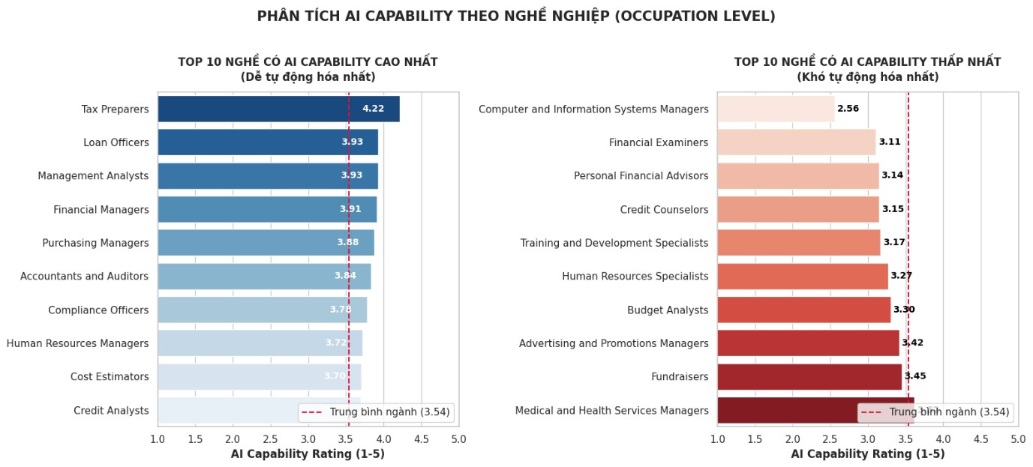
Hình 2. Phân tích AI Capacibility theo nghề nghiệp
- Thảo luận kết quả phân tích.
- AI có xu hướng thay thế các tác vụ hơn là thay thế toàn bộ nghề nghiệp
Kết quả phân tích cho thấy AI Agent không có xu hướng thay thế hoàn toàn một nghề nghiệp, mà chủ yếu tự động hóa các tác vụ (tasks) có tính lặp lại, chuẩn hóa và dựa trên quy tắc rõ ràng. Điều này phù hợp với quan điểm Task Substitution hơn là Job Displacement, khi AI đảm nhận một phần công việc trong nghề thay vì thay thế toàn bộ vai trò của người lao động.
Điển hình, các nghề như Tax Preparers (AI Capability = 4.22) và Accountants (AI Capability = 3.84) có mức độ tự động hóa cao. Tuy nhiên, kết quả này không hàm ý rằng lĩnh vực tài chính – kế toán sẽ bị thay thế bởi AI. Thay vào đó, các nhiệm vụ mang tính định kỳ như nhập liệu, tính toán, đối chiếu số liệu hoặc lập báo cáo chuẩn hóa có xu hướng được chuyển giao cho hệ thống AI. Nhờ vậy, người lao động có thể tập trung nhiều hơn vào các hoạt động tạo giá trị gia tăng như tư vấn tài chính, phân tích chiến lược và hỗ trợ ra quyết định. Điều này cho thấy AI đóng vai trò tái phân bổ công việc trong nội bộ nghề nghiệp hơn là loại bỏ hoàn toàn nghề đó.
- Trí tuệ xã hội và tư duy hệ thống vẫn là những năng lực khó thay thế.
Mặc dù AI đạt hiệu quả cao trong nhiều tác vụ mang tính kỹ thuật, kết quả nghiên cứu cho thấy các nghề yêu cầu trí tuệ xã hội và tư duy kiến trúc hệ thống vẫn có mức độ tự động hóa thấp hơn đáng kể. Một ví dụ tiêu biểu là nghề Computer and Information Systems Managers (CIS Managers) với AI Capability chỉ đạt 2.56.
Kết quả này cho thấy việc làm việc trong lĩnh vực công nghệ không đồng nghĩa với việc dễ bị AI thay thế. Vai trò của các nhà quản lý hệ thống thông tin không chỉ bao gồm kiến thức chuyên môn mà còn đòi hỏi năng lực xây dựng chiến lược công nghệ, điều phối nguồn lực, quản trị rủi ro, giải quyết xung đột và lãnh đạo đội ngũ. Đây là những hoạt động phụ thuộc vào khả năng đánh giá bối cảnh, giao tiếp và ra quyết định trong môi trường nhiều yếu tố bất định – những năng lực mà AI hiện nay vẫn chưa thể thực hiện một cách độc lập. Do đó, ở các vị trí này, AI chủ yếu đóng vai trò hỗ trợ thay vì thay thế con người.
- Xu hướng nổi bật là tăng cường năng lực làm việc hơn là thay thế hoàn toàn.
Bên cạnh hai nhóm nghề có khả năng tự động hóa rất cao hoặc rất thấp, phần lớn các nghề trong bộ dữ liệu có AI Capability nằm trong khoảng 3.11–3.55, phản ánh mức độ tự động hóa trung bình. Điều này cho thấy AI hiện nay chủ yếu được sử dụng như một công cụ tăng cường năng lực làm việc (Augmentation) thay vì thay thế hoàn toàn người lao
động.
Ví dụ, nghề Budget Analysts có AI Capability đạt 3.30. Trong thực tế, AI có thể hỗ trợ thu thập dữ liệu, tổng hợp thông tin và xây dựng các báo cáo phân tích ban đầu, qua đó giúp giảm đáng kể thời gian xử lý công việc. Tuy nhiên, các quyết định liên quan đến phân bổ ngân sách, đánh giá rủi ro hay lựa chọn phương án tài chính vẫn phụ thuộc vào chuyên môn và phán đoán của con người. Điều này phản ánh mô hình Human in the loop, trong đó AI đóng vai trò hỗ trợ nâng cao hiệu suất, còn con người vẫn giữ quyền kiểm soát và chịu trách nhiệm đối với các quyết định cuối cùng.
4.2.2. Phân hệ Worker Readiness: Đánh giá tâm lý và độ sẵn sàng tiếp nhận AI của lao động
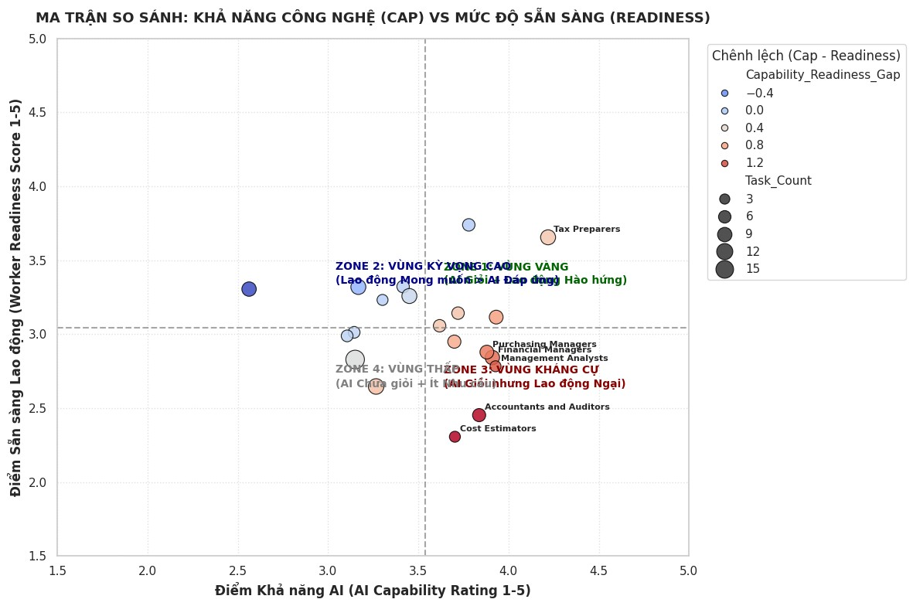
Hình 3. Ma trận so sánh: khả năng công nghê (Cap) với mức độ sẵn sàng (Readiness)
- Kết quả phân tích.
Ma trận cho thấy phần lớn các nghề tập trung tại Zone 3, nơi AI Capability cao nhưng Worker Readiness ở mức thấp. Các nghề như Accountants and Auditors, Cost Estimators, Management Analysts và Financial Managers đều thuộc nhóm này. Ngoài ra, các nghề trong Zone 3 cũng có Task Count tương đối lớn, thể hiện qua kích thước bong bóng trên biểu đồ.

- Thảo luận kết quả phân tích.
- Khoảng cách giữa năng lực AI và mức độ sẵn sàng của nhóm lao động chuyên môn cao.
Kết quả phân tích cho thấy một hiện tượng đáng chú ý: mức độ sẵn sàng hợp tác với AI không tỷ lệ thuận với trình độ chuyên môn của nghề nghiệp. Thay vì các nghề có yêu cầu kỹ năng thấp thể hiện sự e ngại lớn nhất, dữ liệu cho thấy nhiều nghề thuộc nhóm chuyên môn cao như Tax Preparers, Accountants, Financial Analysts và Cost Estimators lại có Worker Readiness thấp hơn mặc dù AI Capability ở mức cao.
Hiện tượng này phản ánh một khoảng cách giữa năng lực công nghệ và mức độ chấp nhận của người lao động. Một cách diễn giải hợp lý là người lao động trong các lĩnh vực chuyên môn cao thường hiểu rõ hơn về khả năng ứng dụng của AI vào các quy trình nghiệp vụ. Chính nhận thức này có thể làm gia tăng lo ngại rằng những tác vụ cốt lõi trong công việc của họ sẽ dần được tự động hóa, từ đó làm giảm mức độ sẵn sàng hợp tác với AI. Kết quả này cho thấy rào cản đối với việc triển khai AI không chỉ đến từ hạn chế về công nghệ mà còn xuất phát từ nhận thức và tâm lý của lực lượng lao động.
- Quy mô tác vụ có thể làm gia tăng khoảng cách giữa AI Capability và Worker Readiness.
Bên cạnh năng lực của AI, kết quả phân tích còn cho thấy quy mô tác vụ (Task Count) cũng là một yếu tố đáng chú ý khi xem xét mức độ chấp nhận AI trong từng nghề. Trên biểu đồ, nhiều nghề nằm trong nhóm có AI Capability cao nhưng Worker Readiness thấp đồng thời cũng sở hữu số lượng tác vụ tương đối lớn.
Điều này gợi ý rằng các nghề bao gồm nhiều nhiệm vụ có khả năng được AI hỗ trợ hoặc tự động hóa sẽ tạo ra nhận thức rõ ràng hơn về phạm vi ảnh hưởng của công nghệ đối với công việc. Khi AI có thể tham gia vào nhiều tác vụ trong cùng một nghề, người lao động có xu hướng cảm nhận mức độ thay đổi đối với vai trò nghề nghiệp của mình lớn hơn, từ đó làm giảm mức độ sẵn sàng chấp nhận AI.
Tuy nhiên, cần lưu ý rằng kết quả này phản ánh mối liên hệ quan sát được từ dữ liệu, chứ chưa đủ cơ sở để khẳng định quan hệ nhân quả giữa số lượng tác vụ và mức độ sẵn sàng hợp tác. Để kiểm định giả thuyết này, các nghiên cứu tiếp theo có thể sử dụng các mô hình thống kê như hồi quy hoặc phân tích tương quan nhằm đánh giá mức độ ảnh hưởng của Task Count đến Worker Readiness.

4.2.3. Phân hệ AI vs. Human (Ma trận WFI): Phân tích vùng xung đột và vị thế chuyển đổi
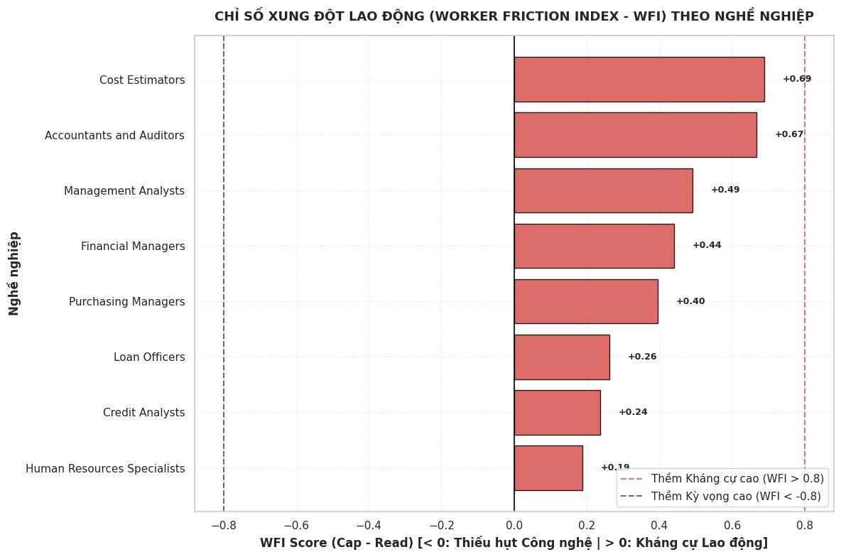
Hình 4. Phân hệ AI với Human (Ma trận WFI)
a. Kết quả phân tích.
Kết quả cho thấy Cost Estimators (WFI = +0.69) và Accountants and Auditors
(WFI = +0.67) là hai nghề có chỉ số WFI cao nhất, tiếp theo là Management Analysts
(+0.49) và Financial Managers (+0.44). Trong khi đó, Human Resources Specialists (+0.19) và Credit Analysts (+0.24) có mức WFI thấp hơn, phản ánh sự chênh lệch nhỏ hơn giữa AI Capability và Worker Readiness.
Phân hệ AI vs. Human được xây dựng trên nền tảng ma trận giữa Capnorm và Readnorm, trong đó WFI = Capnorm - Readnorm phản ánh độ lệch giữa năng lực AI và mức sẵn sàng của con người.
- WFI > 0: AI mạnh hơn mức sẵn sàng của lao động.
- WFI < 0: Người lao động sẵn sàng hơn năng lực AI.
- WFI ≈ 0: Hai phía cân bằng.
b. Thảo luận kết quả phân tích.
- Chỉ số WFI cao tập trung ở các nghề mang tính định lượng và tuân thủ
Kết quả phân tích cho thấy Cost Estimators (WFI = +0.69) và Accountants and
Auditors (WFI = +0.67) là hai nghề có mức độ ma sát cao nhất giữa AI Capability và Worker Readiness. Điều này phản ánh rằng mặc dù AI có khả năng tự động hóa nhiều tác vụ trong các nghề này, người lao động vẫn chưa thực sự sẵn sàng chấp nhận AI. Do đó, việc triển khai AI tại các vị trí này cần được kết hợp với các hoạt động đào tạo và quản trị sự thay đổi nhằm giảm thiểu sự phản kháng.
- Yếu tố con người góp phần làm giảm mức độ ma sát.
Ngược lại, các nghề yêu cầu nhiều kỹ năng tương tác và giao tiếp như HR Specialists có chỉ số WFI thấp hơn đáng kể (+0.19) so với nhóm kế toán. Kết quả này cho thấy ở những công việc đòi hỏi trí tuệ cảm xúc, khả năng đàm phán và phối hợp với con người, AI thường được nhìn nhận là công cụ hỗ trợ hơn là mối đe dọa thay thế. Điều này góp phần làm giảm khoảng cách giữa năng lực AI và mức độ sẵn sàng của người lao động.
- WFI là chỉ báo hỗ trợ quyết định triển khai AI.
Chỉ số Worker Friction Index (WFI) không chỉ phản ánh mức độ chênh lệch giữa AI Capability và Worker Readiness mà còn có thể được sử dụng như một chỉ báo để xác định những nghề cần ưu tiên quản trị sự thay đổi. Các nghề có WFI cao nên được triển khai AI theo lộ trình kết hợp đào tạo và truyền thông nhằm nâng cao mức độ chấp nhận của người lao động, trong khi các nghề có WFI thấp có thể sẵn sàng hơn cho việc ứng dụng AI trong thực tiễn.
Tổng hợp ba chỉ số AI Capability, Worker Readiness và Worker Friction Index (WFI) cho thấy việc đánh giá mức độ phù hợp để triển khai AI không thể chỉ dựa trên khả năng của công nghệ mà cần xem xét đồng thời mức độ sẵn sàng của người lao động và rủi ro trong quá trình chuyển đổi. Các kết quả phân tích này là cơ sở để xây dựng Decision Support Framework, giúp doanh nghiệp xác định mức độ ưu tiên đầu tư AI và lựa chọn chiến lược chuyển đổi lực lượng lao động phù hợp cho từng nhóm nghề.
4.2.4. Phân hệ Workforce Exposure (WEI): Phân tích độ phơi nhiễm quy mô lao động
a. Kết quả phân tích Workforce Exposure Index (WEI).
Kết quả phân tích cho thấy các nhóm nghề có chỉ số Workforce Exposure Index (WEI) cao tập trung chủ yếu ở những nghề vừa có quy mô lực lượng lao động lớn vừa sở hữu nhiều nhiệm vụ có khả năng được AI hỗ trợ hoặc tự động hóa.
Các nhóm nghề nổi bật bao gồm:
- Nhân viên dịch vụ khách hàng (Customer Service Representatives).
- Nhân viên kế toán, ghi sổ và kiểm toán (Bookkeeping, Accounting and Auditing Clerks).
- Nhân viên xử lý dữ liệu và nghiệp vụ hành chính (Administrative Support Roles).
- Các nhóm nghề liên quan đến bán hàng và xử lý giao dịch.
- Nhìn chung, đây là các nhóm nghề có đặc điểm:
- Số lượng lao động tham gia lớn, tạo ra mức độ ảnh hưởng rộng khi AI được triển khai.
- Nhiều nhiệm vụ có tính chất lặp lại, dựa trên quy trình và dữ liệu đầu vào có cấu trúc.
- Có khả năng ứng dụng AI Agent, Intelligent Automation hoặc AI Copilot nhằm nâng cao năng suất.
b. Thảo luận kết quả phân tích.
a. AI Transformation có thể tạo ảnh hưởng lớn đến lực lượng lao động.
Các nhóm nghề có WEI cao đại diện cho những khu vực mà doanh nghiệp cần ưu tiên đánh giá tác động trước khi triển khai AI trên diện rộng. Mặc dù AI có thể hỗ trợ hoặc tự động hóa nhiều tác vụ trong các nhóm nghề này, mức độ ảnh hưởng thực tế không chỉ phụ thuộc vào năng lực công nghệ mà còn phụ thuộc vào khả năng thích nghi của người lao động.
Ưu tiên đánh giá các chương trình chuyển đổi nhân sự. Các nghề có WEI cao cần được kết hợp đánh giá thêm với:
- Workforce Readiness (mức độ sẵn sàng của người lao động).
- Workforce Friction Index (mức độ ma sát trong quá trình chuyển đổi).
Những nhóm nghề có: AI Capability > Worker Readiness có nguy cơ xuất hiện khoảng cách chuyển đổi lớn, yêu cầu doanh nghiệp triển khai:
- Chương trình đào tạo kỹ năng AI.
- Tái thiết kế quy trình làm việc. - Phân bổ lại vai trò giữa con người và AI.
b. Cơ hội tối ưu hóa năng suất vận hành.
WEI cao cũng phản ánh các khu vực có tiềm năng tạo ra giá trị lớn khi áp dụng AI.
Việc triển khai AI vào các nhóm nghề này có thể giúp doanh nghiệp:
- Giảm thời gian xử lý nghiệp vụ.
- Tăng tốc độ ra quyết định.
- Giảm chi phí vận hành.
- Giải phóng nhân sự khỏi các tác vụ lặp lại để tập trung vào hoạt động tạo giá trị cao hơn.
Phân tích WEI cho thấy các nhóm nghề chịu ảnh hưởng mạnh nhất từ AI không nhất thiết là những nghề có nguy cơ bị thay thế hoàn toàn, mà là những nghề có mức độ tiếp xúc cao với công nghệ AI. Do đó, chiến lược phù hợp không chỉ là tự động hóa mà cần hướng tới: "AI augmentation trước, workforce transformation song song" tức là sử dụng AI để nâng cao năng suất con người, đồng thời chuẩn bị năng lực thích ứng cho lực lượng lao động trong quá trình chuyển đổi.

4.2.5. Phân hệ Payroll Exposure (PEI): Phân tích tác động lên quỹ lương doanh nghiệp.
- Kết quả phân tích.
Các nghề nghiệp có điểm khả năng AI tổng thể cao nhất bao gồm 'Nhân viên thanh toán và chấm công', 'Đại lý du lịch', 'Nhân viên thuế', 'Nhân viên hiệu đính và đánh dấu bản sao', 'Nhân viên kế toán, kiểm toán và ghi sổ', 'Nhân viên tiếp thị qua điện thoại', 'Người bán hàng trực tuyến', 'Nhân viên nhập liệu', 'Chuyên viên phân tích tín dụng' và 'Thư ký tòa án, thành phố và cấp phép'.
Nhìn chung, các nghề này thường liên quan đến các công việc có tính chất lặp đi lặp lại, dựa trên quy tắc, xử lý dữ liệu và các chức năng hành chính.
- Thảo luận kết quả phân tích.
        - Tiềm năng tự động hóa cao: Những nghề nghiệp đứng đầu danh sách cho thấy tiềm năng rất lớn để tự động hóa bằng AI do bản chất có cấu trúc và lặp lại của chúng.
        - Ảnh hưởng đến lực lượng lao động: Điều này ngụ ý rằng có khả năng cao về sự chuyển đổi hoặc thay thế công việc đáng kể trong các lĩnh vực này, đòi hỏi các chiến lược tái đào tạo hoặc tái bố trí lực lượng lao động hiệu quả.
        - Tăng hiệu quả và tiết kiệm chi phí: Việc triển khai AI trong các lĩnh vực có khả năng tự động hóa cao này có thể mang lại lợi ích đáng kể về hiệu quả hoạt động và tiết kiệm chi phí cho các tổ chức.
        - Ưu tiên đầu tư AI: Các doanh nghiệp có thể cân nhắc ưu tiên đầu tư vào công nghệ AI cho các vai trò này để tận dụng tối đa lợi ích của tự động hóa, đặc biệt là trong bối cảnh các công việc này có khả năng cao được thực hiện bởi AI.

4.2.6. Phân hệ Criticality Index (CI): Phân tích mức độ trọng yếu của tác vụ.
Chỉ số Trọng yếu (Criticality Index - CI) đo lường rủi ro kiểm soát của một nghề nghiệp do khả năng AI thực hiện các nhiệm vụ quan trọng trong nghề đó. Nó được tính bằng cách nhân mức độ quan trọng trung bình của các tác vụ trong nghề với khả năng tự động hóa được chuẩn hóa của nghề nghiệp đó. Ý nghĩa đối với rủi ro nghề nghiệp:
      - CI cao: Cho thấy các nhiệm vụ cốt lõi, quan trọng của một nghề nghiệp có khả năng cao bị AI tự động hóa. Điều này hàm ý rủi ro lớn hơn về sự thay đổi cơ bản trong yêu cầu công việc hoặc thậm chí là nguy cơ thay thế một phần đáng kể vai trò của con người trong các nhiệm vụ quan trọng.
      - Hành động cần thiết: Các tổ chức cần có kế hoạch tái đào tạo hoặc tái phân bổ nguồn lực để đối phó với sự thay đổi này, đồng thời xem xét tích hợp AI một cách chiến lược để tối ưu hóa hiệu quả các tác vụ trọng yếu.
Kết quả phân tích:
      - Rủi ro tự động hóa cao: Các nghề này có các nhiệm vụ cốt lõi, quan trọng với CI cao, cho thấy chúng có khả năng cao bị AI tự động hóa. Điều này đồng nghĩa với rủi ro đáng kể về sự thay đổi cơ bản trong các yêu cầu công việc hoặc thậm chí là nguy cơ thay thế vai trò con người trong các nhiệm vụ quan trọng.
      - Nhu cầu chuyển đổi nguồn nhân lực: Để đối phó với rủi ro này, các tổ chức cần chủ động lên kế hoạch tái đào tạo, tái phân bổ nguồn lực hoặc chuyển đổi vai trò cho người lao động trong các lĩnh vực này.
      - Cơ hội tối ưu hóa hiệu quả: Việc tích hợp AI một cách chiến lược vào các tác vụ trọng yếu của những nghề này có thể mang lại lợi ích lớn về hiệu quả hoạt động và tiết kiệm chi phí cho doanh nghiệp.
4.3. Đánh giá rủi ro chuyển đổi khi triển khai AI.
Phân tích tổng thể đã cung cấp cái nhìn sâu sắc về các chiến lược chuyển đổi nguồn nhân lực cần thiết để đối phó với tác động của AI trong bối cảnh Việt Nam. Dưới đây là các nhận định chính:
1. Phân loại nhóm nghề theo Chiến lược Chuyển đổi.
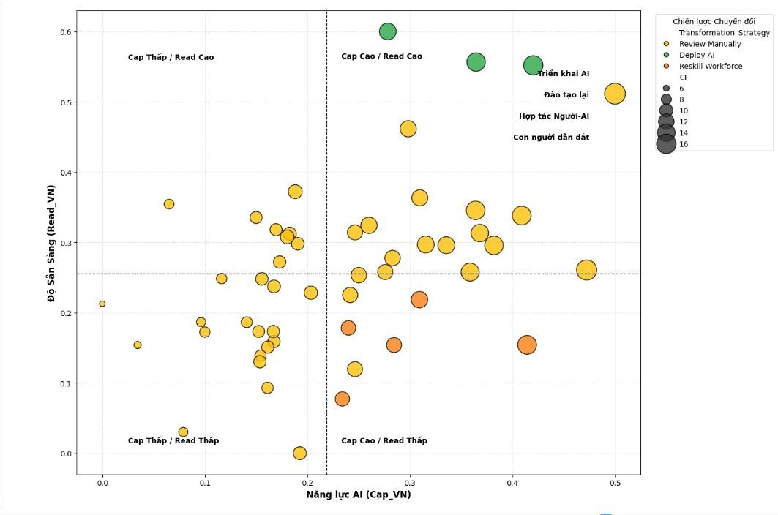
Hình 5. Ma trận chiến lược chuyển đổi nguồn nhân lực
Dựa trên 'Ma Trận Chiến Lược Chuyển Đổi Nguồn Nhân Lực' và các ngưỡng Cap_VN, Read_VN, CI, WTRS, các nghề nghiệp đã được phân loại thành 4 nhóm chiến lược chính:
      - Deploy AI (Triển khai AI): Các nghề có năng lực AI (Cap_VN) cao và mức sẵn sàng của lao động (Read_VN) cao. Đây là những vị trí lý tưởng để triển khai các giải pháp AI ngay lập tức nhằm tối ưu hóa hoạt động. (Ví dụ: Payroll and Timekeeping Clerks, Tax Preparers)
      - Reskill Workforce (Tái đào tạo nguồn nhân lực): Các nghề có năng lực AI (Cap_VN) cao nhưng mức sẵn sàng của lao động (Read_VN) thấp. Những nghề này đối mặt với rủi ro chuyển đổi cao và cần các chương trình tái đào tạo mạnh mẽ
để người lao động có thể cộng tác với AI hoặc chuyển sang các vai trò khác. (Ví dụ: Proofreaders and Copy Markers, Travel Agents)
      - Human - AI Collaboration (Hợp tác Người - AI): Các nghề có Cap_VN trung bình nhưng CI cao, cho thấy cần sự cộng tác chặt chẽ giữa con người và AI để đảm bảo hiệu quả và kiểm soát. (Ví dụ: Credit Analysts, Data Entry Keyers)
      - Human-led (Con người dẫn dắt): Các nghề có Cap_VN thấp, nơi vai trò của con người vẫn là chủ đạo do AI chưa đủ năng lực hoặc tác vụ đòi hỏi sự phức tạp, sáng tạo mà AI khó thay thế. (Ví dụ: Computer and Information Systems Managers, Regulatory Affairs Managers)
2. Số lượng nghề nghiệp theo từng chiến lược:
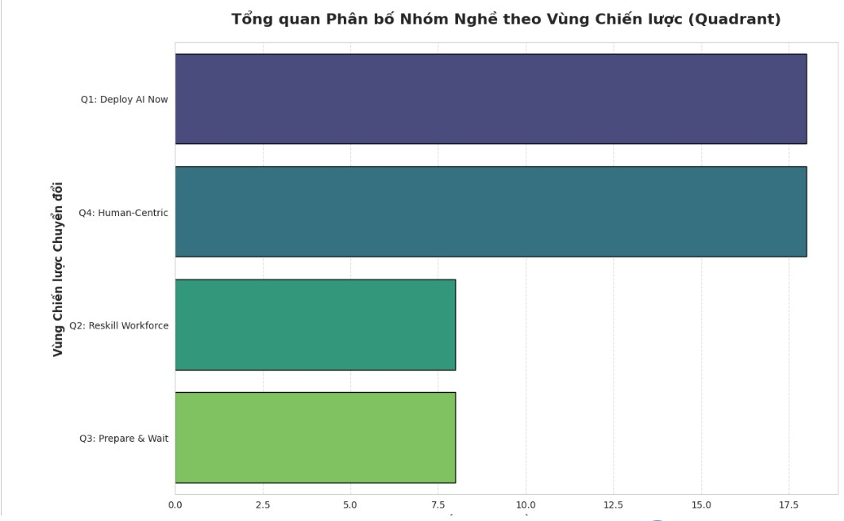

Hình 6. Cơ cấu phân vùng nhóm nghề
Như đã thấy trong biểu đồ 'Cơ cấu Phân vùng Nhóm Nghề (Transformation Strategy Quadrants)', phân bố hiện tại là:
- Q1: Deploy AI Now: 18 nghề (34.6%)
- Q4: Human-Centric: 18 nghề (34.6%)
- Q2: Reskill Workforce: 8 nghề (15.4%)
- Q3: Prepare & Wait: 8 nghề (15.4%)
Điều này cho thấy có một tỷ lệ đáng kể các nghề nghiệp có thể triển khai AI ngay lập tức, đồng thời cũng có nhiều nghề mà yếu tố con người vẫn đóng vai trò trung tâm. Các chiến lược tái đào tạo và chuẩn bị là rất quan trọng cho các nhóm còn lại.
3. Insight tổng hợp cho cấp điều hành:
- Ưu tiên hành động: Các nghề thuộc nhóm 'Deploy AI' và 'Reskill Workforce' cần được ưu tiên trong lộ trình chuyển đổi số. Nhóm 'Deploy AI' mang lại cơ hội tối ưu hóa nhanh chóng, còn nhóm 'Reskill Workforce' cần đầu tư vào con người để giảm thiểu rủi ro xã hội và tận dụng tiềm năng của AI.
- Quản lý rủi ro: Chỉ số WTRS (Workforce Transformation Risk Score) giúp định lượng rủi ro chuyển đổi. Các nghề có WTRS cao đòi hỏi sự chú ý đặc biệt trong
việc xây dựng kế hoạch chuyển đổi, có thể bao gồm tái đào tạo chuyên sâu hoặc hỗ trợ chuyển đổi nghề nghiệp.
- Tầm quan trọng của dữ liệu: Việc liên tục theo dõi và cập nhật các chỉ số Cap, Read, CI, WEI, PEI và WTRS là rất quan trọng để điều chỉnh chiến lược kịp thời, đảm bảo quá trình chuyển đổi diễn ra hiệu quả và bền vững.

CHƯƠNG 5. HỆ THỐNG HỖ TRỢ RA QUYẾT ĐỊNH & MÔ PHỎNG KỊCH BẢN

THỊ TRƯỜNG VIỆT NAM
Chương này trình bày bước cuối cùng của Framework tổng thể: chuyển hóa các chỉ số phân tích (Cap, Read, WFI, WEI, PEI, CI) đã được xây dựng ở các chương trước thành một Decision Support System (DSS) thực sự - có khả năng đề xuất chiến lược cụ thể cho từng nhóm nghề, đồng thời mô phỏng được sự dịch chuyển chiến lược khi điều kiện phát triển của Việt Nam thay đổi. Toàn bộ hệ thống được xây dựng trên bộ dữ liệu occ_master gồm 34 nghề thuộc hai nhóm ngành Management (11) và Business & Financial Operations (13); trong đó 20/34 nghề có đầy đủ dữ liệu Employment/Wage để tính WEI, PEI, CI - 14 nghề còn lại bị khuyết dữ liệu gốc từ O*NET nên các chỉ số liên quan được giữ nguyên NaN thay vì suy diễn, theo đúng nguyên tắc xử lý dữ liệu đã thống nhất từ Chương 1.
5.1. Kiến trúc Hệ thống Hỗ trợ Ra quyết định (Decision Support System - DSS).
Hệ thống DSS của đồ án được xây dựng theo mô hình DSS cổ điển gồm ba khối chức năng (Data Management - Model Management - Dialog/User Interface), triển khai tuần tự trên cùng một bảng dữ liệu gốc occ_master (Master Data ở cấp Occupation, đầu ra của các bước xử lý dữ liệu và tính chỉ số Cap, Read, WFI, WEI, PEI, CI):
- Khối 1 - Data Management (Quản trị dữ liệu): occ_master chứa, cho mỗi nghề trong hai nhóm ngành Management và Business & Financial Operations, các trường đã chuẩn hóa: Cap_norm, Read_norm, Employment_norm, Wage_norm, Importance_o_norm, cùng các chỉ số đã tính WFI, WEI, PEI, CI, Task_Count.
- Khối 2 - Model Management (Quản trị mô hình): Gồm hai lớp mô hình xử lý tuần tự trên occ_master:
+ Lớp hiệu chỉnh bối cảnh Việt Nam (compute_vn_metrics): tính Cap_VN, Read_VN, WFI_VN từ ba tham số môi trường TRP, PRP, IRP.
+ Lớp suy luận theo luật (generate_recommendation): áp dụng ngưỡng thống kê (median/percentile) lên Cap_VN, Read_VN, CI để sinh ra nhãn khuyến nghị Recommendation cho từng nghề.
- Khối 3 - Dialog/User Interface (Giao diện tương tác): Triển khai bằng ipywidgets (FloatSlider cho TRP, PRP, IRP) kết hợp interactive_output, cho phép người dùng thay đổi giả định về mức độ sẵn sàng của Việt Nam và quan sát ngay kết quả dịch chuyển của các nghề trên Ma trận Chiến lược Chuyển đổi
(Transformation Strategy Matrix) theo thời gian thực, không cần chạy lại toàn bộ notebook.

Luồng xử lý tổng thể của DSS như sau:
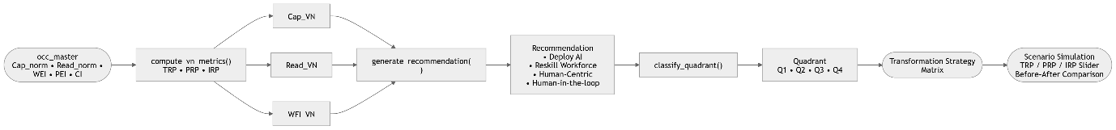

Hình 7. Luồng xử lý DSS
Đặc điểm quan trọng của kiến trúc: các ngưỡng phân loại (cap_threshold, read_threshold, ci_threshold) không phải hằng số cố định mà được tính động từ chính phân phối dữ liệu hiện tại (median, percentile 75) mỗi khi hàm generate_recommendation được gọi lại. Nhờ vậy, khi tham số TRP/PRP/IRP thay đổi trong mô phỏng kịch bản, toàn bộ hệ ngưỡng và do đó toàn bộ khuyến nghị sẽ được tính lại tương ứng - đây là cơ chế cho phép DSS phản ánh đúng bản chất "so sánh tương đối giữa các nghề trong cùng một kịch bản" thay vì áp một ngưỡng tuyệt đối không đổi.
5.2. Động cơ Gợi ý dựa trên Luật (Rule-based Recommendation Engine).
5.2.1. Logic suy luận đa tầng (Multi-criteria Decision Logic Flow: Cap → Read → WFI
→ WEI → PEI → CI).
Động cơ gợi ý không sử dụng một chỉ số đơn lẻ mà đi qua chuỗi suy luận đa tầng, mỗi tầng bổ sung một góc nhìn quyết định:
- Cap (Automation Capability): Cap_t được tính ở cấp Task (trung bình Automation Capacity Rating theo Task ID), sau đó gộp lên cấp Occupation thành Cap_o bằng trung bình có trọng số theo Importance của từng task, rồi chuẩn hóa Min-Max thành Cap_norm.
- Read (Worker Readiness): tương tự, Read_t (trung bình Automation Desire Rating theo Task) được gộp có trọng số Importance thành Read_o, chuẩn hóa thành Read_norm.
- WFI (Worker Friction Index): WFI = Cap_norm − Read_norm, đo khoảng cách giữa năng lực AI và sự sẵn sàng của người lao động cho từng nghề.
- WEI (Workforce Exposure Index): WEI = Employment_norm × Cap_norm, phản ánh mức độ ảnh hưởng đến quy mô lao động.
- PEI (Payroll Exposure Index): PEI = Wage_norm × Cap_norm, phản ánh mức độ ảnh hưởng đến quỹ lương.
- CI (Criticality Index): CI = Importance_o_norm × Cap_norm, đo rủi ro kiểm soát khi AI có khả năng thực hiện các tác vụ quan trọng, cốt lõi của nghề.
Sau khi có đủ 6 chỉ số ở cấp gốc (chưa hiệu chỉnh VN), Cap_norm và Read_norm được đưa tiếp qua lớp hiệu chỉnh bối cảnh Việt Nam (compute_vn_metrics) để ra Cap_VN, Read_VN, WFI_VN. Ba biến Cap_VN, Read_VN, CI sau đó là đầu vào trực tiếp cho Rule-based Engine.
5.2.2 Xây dựng Động cơ ra quyết định (Rule-based Engine).
Khác với cách tiếp cận Machine Learning (cần dữ liệu gán nhãn lớn để học mô hình), nhóm lựa chọn Rule-based Recommendation Engine - một bộ luật if-else đóng vai trò như một chuyên gia tư vấn, quét qua các chỉ số của từng nghề và tự động đưa ra kết luận. Cách tiếp cận này phù hợp với quy mô dữ liệu của đồ án (34 nghề) và đảm bảo tính minh bạch, có thể giải trình được cho người ra quyết định - điều mà mô hình học máy “hộp đen” khó đáp ứng.
Hiệu chỉnh chỉ số theo bối cảnh Việt Nam
Vì bộ dữ liệu WORKBank được xây dựng trên nền O*NET (Hoa Kỳ), nhóm đưa vào ba tham số mô phỏng phản ánh điều kiện thực tế của Việt Nam: Technology Readiness (TRP), People Readiness (PRP) và Institutional Readiness (IRP), mỗi tham số nhận giá trị trong khoảng [0, 1]. Ba chỉ số Cap, Read, WFI được hiệu chỉnh lại thành:
- Cap_VN = Cap_norm × (TRP + IRP) / 2: năng lực AI thực tế còn phụ thuộc cả hạ tầng công nghệ lẫn khung pháp lý cho phép triển khai.
- Read_VN = Read_norm × PRP: mức sẵn sàng của người lao động Việt Nam bị chiết khấu theo mức độ chuẩn bị nguồn nhân lực thực tế.
- WFI_VN = Cap_VN − Read_VN: chỉ số xung đột/kháng cự lao động sau hiệu chỉnh bối cảnh Việt Nam.
Kịch bản nền (baseline) được nhóm giả định cho giai đoạn chuyển đổi số ban đầu của Việt Nam - công nghệ và nhân lực ở mức trung bình khá, thể chế/pháp lý về AI còn đang trong quá trình hoàn thiện:
Tham số | Giá trị nền (Baseline) | Diễn giải
TRP (Technology Readiness) | 0.55 | Hạ tầng công nghệ, khả năng tích hợp AI Agent ở mức trung bình
PRP (People Readiness) | 0.60 | Nhân lực có nền tảng nhất định nhưng còn hạn chế về kỹ năng số
IRP (Institutional Readiness) | 0.45 | Khung pháp lý, chính sách quản lý AI tại Việt Nam còn đang xây dựng

Bảng 9. Tham số kịch bản nền mô phỏng bối cảnh Việt Nam
Xác định ngưỡng phân loại (Median-based thresholds).
Áp dụng công thức trên cho toàn bộ 34 nghề, nhóm xác định ba ngưỡng phân loại làm cơ sở cho bộ luật kinh doanh: median của Cap_VN và Read_VN (điểm giữa phân phối, chia nghề thành hai nửa cao/thấp), và percentile thứ 75 của CI (lấy đúng nhóm 25% nghề có rủi ro kiểm soát cao nhất, thay vì dùng trung bình dễ bị lệch bởi giá trị ngoại lai).
Ngưỡng | Công thức | Giá trị thực tế
cap_threshold | median(Cap_VN) | 0.331
read_threshold | median(Read_VN) | 0.305
ci_threshold | quantile(CI, 0.75) | 0.530

Bảng 10. Ngưỡng phân loại tính trên toàn bộ occ_master (34 nghề, kịch bản nền

TRP=0.55/PRP=0.60/IRP=0.45)
Hệ thống luật kinh doanh (Business Rules).
Ba điều kiện được đề cương xác định: (i) Cap_VN và Read_VN cùng cao → Deploy
AI, (ii) Cap_VN cao nhưng Read_VN thấp → Reskill Workforce, (iii) CI thuộc top 25%
→ Human-in-the-loop về bản chất không loại trừ lẫn nhau: một nghề có thể vừa đủ điều kiện triển khai AI, vừa có CI cao đòi hỏi giám sát chặt. Do đó nhóm thiết kế engine theo hai lớp:
- Lớp 1 - Chiến lược cốt lõi (if/elif/else): xác định nghề thuộc nhóm Deploy AI, Reskill Workforce, hay Human-Centric (mặc định khi Cap_VN dưới ngưỡng - AI chưa đủ năng lực nên giữ vai trò con người).
- Lớp 2 - Cờ cảnh báo giám sát (áp dụng độc lập, chồng lên Lớp 1): nếu CI ≥ ci_threshold, gắn thêm nhãn "+ Human-in-the-loop" bất kể nghề đó đang ở nhóm nào - vì rủi ro kiểm soát cao là một chiều đánh giá riêng biệt với năng lực/sẵn sàng triển khai.
Cách xử lý hai lớp này tránh được tình huống một nghề có rủi ro kiểm soát cao (CI cao) bị “che khuất” nếu chỉ dùng chuỗi if/elif tuần tự theo đúng thứ tự liệt kê, đảm bảo mọi nghề rủi ro cao đều được cảnh báo, không phụ thuộc vào việc nó rơi vào nhánh nào ở Lớp
1.
5.2.3 Xây dựng Chỉ số Ưu tiên Đầu tư AI (AI Investment Priority Score – AIPS).
5.2.3.1. Mục đích xây dựng chỉ số AIPS.
Trong quá trình đánh giá khả năng ứng dụng AI Agent trong từng nhóm nghề, việc xác định những lĩnh vực có tiềm năng triển khai cao là một bài toán quan trọng đối với doanh nghiệp. Tuy nhiên, khả năng AI thực hiện công việc không phải là yếu tố duy nhất quyết định mức độ ưu tiên đầu tư, bởi một công việc có mức độ tự động hóa cao nhưng quy mô lao động nhỏ hoặc giá trị kinh tế thấp có thể không tạo ra tác động đáng kể khi triển khai.
Do đó, nghiên cứu đề xuất xây dựng AI Investment Priority Score (AIPS) nhằm tổng hợp đồng thời ba khía cạnh quan trọng:
- Năng lực thực hiện của AI (AI Capability): thể hiện mức độ AI có thể đảm nhiệm các nhiệm vụ trong nhóm nghề.
- Mức độ sẵn sàng của lực lượng lao động (Worker Readiness): phản ánh khả năng tiếp nhận và phối hợp với công nghệ AI.
- Mức độ ảnh hưởng kinh tế của nhóm nghề (Economic Exposure): thể hiện quy mô tác động đến thị trường lao động và giá trị kinh tế.
Thông qua AIPS, hệ thống có thể xếp hạng các nhóm nghề theo mức độ ưu tiên đầu tư AI, từ đó hỗ trợ doanh nghiệp đưa ra quyết định phân bổ nguồn lực chuyển đổi số một cách hiệu quả hơn.
5.2.3.2. Các thành phần đầu vào của AIPS.
Chỉ số AIPS được xây dựng dựa trên ba nhóm biến chính:
Thành phần | Ký hiệu | Ý nghĩa
AI Capability Score | Cap | Khả năng AI thực hiện các nhiệm vụ trong nghề
Worker Readiness Score | Read | Mức độ sẵn sàng của người lao động khi làm việc cùng AI
Economic Exposure | EE | Mức độ ảnh hưởng kinh tế của nhóm nghề

Bảng 11. Chỉ số AIPS
Trong đó, Economic Exposure (EE) được xây dựng nhằm phản ánh mức độ quan trọng của một nhóm nghề đối với nền kinh tế thông qua ba thành phần:
(𝐶𝐼𝑛𝑜𝑟𝑚 + 𝑊𝐸𝐼𝑛𝑜𝑟𝑚 + 𝑃𝐸𝐼𝑛𝑜𝑟𝑚)
𝐸𝑐𝑜𝑛𝑜𝑚𝑖𝑐 𝐸𝑥𝑝𝑜𝑠𝑢𝑟𝑒 =
3
5.2.3.3. Công thức tính toán AIPS.
Sau khi chuẩn hóa các biến đầu vào về cùng khoảng giá trị [0,1], chỉ số AIPS được tính theo công thức:
𝐴𝐼𝑃𝑆 = 𝐶𝑎𝑝 × 𝑅𝑒𝑎𝑑 × 𝐸𝑐𝑜𝑛𝑜𝑚𝑖𝑐 𝐸𝑥𝑝𝑜𝑠𝑢𝑟𝑒
Trong đó:
- Cap: mức độ AI có khả năng thực hiện công việc.
- Read: mức độ sẵn sàng của người lao động.
- EconomicExposure: mức độ ảnh hưởng kinh tế của nghề.
Ý nghĩa quản trị chiến lược:
Phép nhân trong công thức AIPS giúp triệt tiêu các dự án có độ phơi nhiễm kinh tế cao nhưng vấp phải sự phản kháng lớn từ nhân sự (Read thấp), hoặc các dự án nhân sự sẵn sàng nhưng công nghệ hiện tại chưa đáp ứng đủ năng lực (Cap thấp). Nhóm nghề nghiệp đạt điểm AIPS cao nhất chính là các ứng cử viên lý tưởng nhất để doanh nghiệp rót vốn triển khai các giải pháp thí điểm (AI Agent/PoC) hoặc tự động hóa tức thời, đảm bảo khả năng sinh lời tối đa và khả năng thành công của dự án.
5.2.4 Xây dựng Chỉ số Chiến lược Chuyển đổi Lao động (Workforce Transition Risk Score – WTRS).
Trong khi AIPS tập trung vào việc tìm kiếm cơ hội đầu tư, Chỉ số Rủi ro Chuyển đổi Lực lượng Lao động (WTRS) được thiết kế như một hệ thống cảnh báo sớm, nhằm nhận diện và định lượng "lực ma sát" sinh ra trong quá trình chuyển đổi số. Điểm cốt lõi của WTRS nằm ở việc đánh giá độ vênh giữa tốc độ bao phủ của công nghệ và khả năng thích ứng của con người.
𝑊𝑇𝑅𝑆 = 𝐶𝑎𝑝_{𝑛𝑜𝑟𝑚} × (1 − 𝑅𝑒𝑎𝑑_{𝑛𝑜𝑟𝑚}) × 𝐸𝑐𝑜𝑛𝑜𝑚𝑖𝑐 𝐸𝑥𝑝𝑜𝑠𝑢𝑟𝑒
- Phân tích thành phần rủi ro.
Điểm khác biệt mấu chốt trong công thức WTRS là tham số nghịch đảo của độ sẵn sàng (1 - Read_norm). Đại lượng này đại diện cho sự kháng cự, sức ỳ, độ quan ngại hoặc tình trạng thiếu hụt kỹ năng số trầm trọng của lực lượng lao động. Khi một công việc sở hữu năng lực AI thay thế cao (Cap_norm lớn) và có tác động kinh tế diện rộng (Economic Exposure lớn), nhưng bản thân người lao động lại có độ sẵn sàng rất thấp (khiến 1 - Read_norm tiến tới 1), chỉ số rủi ro WTRS sẽ đạt mức đỉnh.
- Khuyến nghị chiến lược.
Đối với các nhóm nghề ghi nhận chỉ số WTRS cao, tổ chức tuyệt đối không thể áp dụng chiến lược chuyển đổi số một cách cưỡng ép hay đột ngột. Theo phân tích từ Decision Engine, đây là khu vực nằm trong vùng chiến lược "Reskill Workforce" (Đào tạo lại lực lượng lao động). Doanh nghiệp cần tạm hoãn các thay đổi cấp tiến liên quan đến tự động hóa toàn phần; thay vào đó, tập trung nguồn lực vào hoạt động quản trị sự thay đổi (Change Management), đào tạo nâng cao kỹ năng (upskilling/reskilling) và giải quyết rào cản tâm lý, từ đó hạ thấp mức rủi ro đứt gãy tổ chức trước khi công nghệ được triển khai thực tế.
5.3. Phương pháp Mô phỏng Kịch bản Chuyển đổi.
Áp dụng bộ luật lên toàn bộ 34 nghề trong kịch bản nền, Recommendation Engine cho ra 5 nhóm khuyến nghị với phân bố như sau:
Khuyến nghị | Số nghề | Tỷ lệ
Human-Centric | 24 | 70,6%
Reskill Workforce | 4 | 11,8%
Deploy AI + Human-in-the-loop | 3 | 8,8%
Reskill Workforce + Human-in-the-loop | 2 | 5,9%
Deploy AI | 1 | 2,9%
Bảng 12. Phân bố khuyến nghị chiến lược theo Rule-based Recommendation Engine (kịch

bản nền).
Với bộ tham số nền hiện tại (TRP=0.55, PRP=0.60, IRP=0.45), phần lớn nghề (24/34, tương đương 70,6%) rơi vào nhóm Human-Centric - phản ánh đúng bối cảnh một thị trường lao động đang trong giai đoạn đầu của chuyển đổi AI: cả năng lực công nghệ lẫn mức độ sẵn sàng nhân lực khi hiệu chỉnh theo hệ số Việt Nam đều chưa đủ vượt ngưỡng median để đẩy nghề sang nhóm triển khai ngay. Một số nghề tiêu biểu ở các nhóm còn lại:

Nghề | Khuyến nghị | Cap_VN | Read_VN | CI
Human Resources Managers | Deploy AI | 0.349 | 0.350 | 0.340
Tax Preparers | Deploy AI + HITL | 0.500 | 0.565 | 0.790
Loan Officers | Deploy AI + HITL | 0.413 | 0.339 | 0.531
Compliance Officers | Deploy AI + HITL | 0.367 | 0.600 | 0.533
Accountants and Auditors | Reskill Workforce | 0.385 | 0.061 | 0.495
Purchasing Managers | Reskill Workforce | 0.398 | 0.240 | 0.530
Financial Managers | Reskill Workforce | 0.407 | 0.224 | 0.414
Cost Estimators | Reskill Workforce | 0.344 | 0.000 | 0.416
Credit Analysts | Reskill + HITL | 0.343 | 0.269 | 0.548
Management Analysts | Reskill + HITL | 0.412 | 0.200 | 0.603

Bảng 13. Một số nghề tiêu biểu theo từng nhóm khuyến nghị (Dashboard 7, dữ liệu thực tế

từ occ_master)
Đáng chú ý, Tax Preparers có CI = 0.790 - cao nhất toàn bộ dataset - dù Cap_VN và Read_VN đều vượt ngưỡng median (thuộc nhóm Deploy AI). Điều này minh chứng rõ giá trị của việc tách lớp cảnh báo CI độc lập: nếu chỉ dùng logic Cap/Read, Tax Preparers sẽ được xếp “triển khai ngay” mà bỏ sót rủi ro kiểm soát rất cao đối với các tác vụ quan trọng của nghề này (liên quan trực tiếp đến nghĩa vụ thuế, tuân thủ pháp lý).
5.3.1. Transformation Strategy Matrix - 4 Quadrant.
Ma trận sử dụng Cap_VN làm trục hoành, Read_VN làm trục tung, ranh giới là hai đường median (cap_threshold, read_threshold), chia không gian chiến lược thành 4 vùng:
- Q1 - Deploy AI Now (Cap_VN cao, Read_VN cao): AI đủ năng lực, nhân sự đã sẵn sàng.
- Q2 - Reskill Workforce (Cap_VN cao, Read_VN thấp): AI làm tốt nhưng nhân sự chưa sẵn sàng.
- Q3 - Prepare & Wait (Cap_VN thấp, Read_VN cao): nhân sự mong muốn nhưng công nghệ AI chưa đủ chín muồi.
- Q4 - Human-Centric (Cap_VN thấp, Read_VN thấp): cả hai đều chưa đạt ngưỡng, giữ nguyên vai trò con người.
Quadrant | Số nghề | Tỷ lệ
Q4: Human-Centric | 18 | 52,9%
Q3: Prepare & Wait | 6 | 17,6%
Q2: Reskill Workforce | 6 | 17,6%
Q1: Deploy AI Now | 4 | 11,8%

Bảng 14. Phân bố nghề theo 4 Quadrant - kịch bản nền
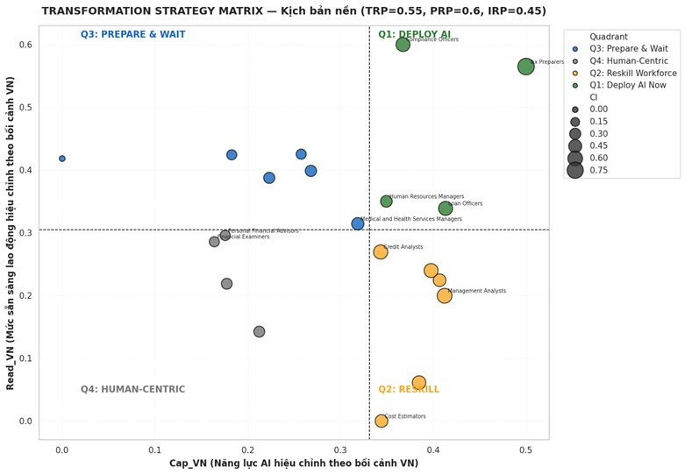
Hình 8. Transformation Strategy Matrix - Dashboard 8 (kích thước điểm thể hiện CI).
Lưu ý về dữ liệu: nhóm Q4 (18 nghề) bao gồm cả các nghề thực sự có
Cap_VN/Read_VN thấp lẫn một số nghề bị khuyết dữ liệu Employment/Wage gốc (NaN) nên không đủ điều kiện xếp vào Q1–Q3 theo logic so sánh. Khi trình bày kết quả, nhóm khuyến nghị tách riêng hai trường hợp này để tránh diễn giải sai rằng toàn bộ 18 nghề đều “an toàn, không cần AI”.
5.3.2. Phân tích độ nhạy và so sánh đa kịch bản.
Để minh chứng RQ5 (nếu mức độ phát triển của Việt Nam thay đổi thì chiến lược chuyển đổi sẽ thay đổi như thế nào), nhóm tính thêm một kịch bản cải thiện giả định - TRP=0.80, PRP=0.80, IRP=0.70 (phản ánh một giai đoạn Việt Nam đã đầu tư mạnh cho hạ tầng công nghệ, đào tạo nhân lực và hoàn thiện khung pháp lý AI) - áp dụng đúng công thức Cap_VN/Read_VN/WFI_VN lên chính các giá trị Cap_norm, Read_norm thực tế của 10 nghề có WFI cao nhất trong dữ liệu:
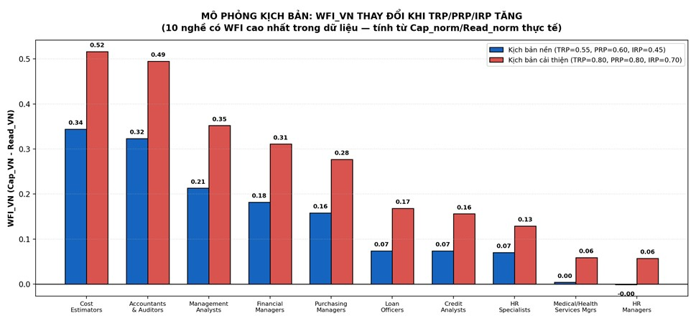
Hình 9. So sánh WFI_VN giữa Kịch bản nền và Kịch bản cải thiện (tính từ Cap_norm/Read_norm thực tế).
Kết quả cho thấy một phát hiện phản trực giác nhưng quan trọng: WFI_VN không giảm mà tăng ở hầu hết các nghề khi TRP/PRP/IRP cùng tăng, vì hệ số tác động lên Cap_VN (từ 0.50 lên 0.75, +50%) tăng nhanh hơn hệ số tác động lên Read_VN (từ 0.60 lên 0.80, +33%). Nói cách khác: nếu Việt Nam đầu tư cho hạ tầng công nghệ và thể chế nhanh hơn tốc độ chuẩn bị con người, khoảng cách giữa năng lực AI và mức sẵn sàng lao động (nguy cơ kháng cự) sẽ nới rộng ra chứ không thu hẹp lại. Đây là cơ sở định lượng trực tiếp cho khuyến nghị: đầu tư vào People Readiness (đào tạo, reskilling) cần đi song song, thậm chí đi trước một bước so với đầu tư công nghệ/thể chế.

5.3.3. Phát hiện chính từ kịch bản Việt Nam: khác biệt WFI_VN so với thị trường toàn cầu.
So sánh WFI tính trực tiếp trên dữ liệu gốc O*NET (Cap_norm − Read_norm, không hiệu chỉnh bối cảnh) với WFI_VN (đã hiệu chỉnh theo kịch bản nền Việt Nam) cho 5 nghề có mức xung đột cao nhất và có đầy đủ dữ liệu:
Nghề | WFI (Toàn cầu) | WFI_VN (Kịch bản nền) | Mức giảm
Cost Estimators | 0.688 | 0.344 | −50,0%
Accountants and Auditors | 0.667 | 0.323 | −51,5%
Management Analysts | 0.492 | 0.213 | −56,7%
Financial Managers | 0.440 | 0.182 | −58,5%
Purchasing Managers | 0.396 | 0.158 | −60,1%

Bảng 15. So sánh WFI toàn cầu (O*NET gốc) và WFI_VN (kịch bản nền Việt Nam)
Hai phát hiện chính rút ra được:
- Về độ lớn: mức xung đột/kháng cự lao động (WFI_VN) tại Việt Nam thấp hơn đáng kể (khoảng 50–60%) so với con số gốc từ O*NET - hệ quả trực tiếp của việc hệ số hiệu chỉnh Cap_VN (0.50) hiện thấp hơn hệ số hiệu chỉnh Read_VN (0.60) trong kịch bản nền, tức là năng lực AI khi đặt vào bối cảnh Việt Nam bị chiết khấu mạnh hơn mức sẵn sàng của người lao động. Điều này gợi ý rằng rủi ro kháng cự lao động tại Việt Nam ở giai đoạn hiện tại có thể ôn hòa hơn so với các cảnh báo dựa trên dữ liệu thị trường Hoa Kỳ.
- Về thứ hạng: bất kể áp dụng công thức toàn cầu hay công thức Việt Nam, Cost Estimators và Accountants and Auditors vẫn luôn là hai nghề có mức xung đột cao nhất. Điều này cho thấy danh sách ưu tiên tái đào tạo (Reskill) rút ra từ phân tích có tính ổn định cao, không phụ thuộc quá nhiều vào giả định về tham số TRP/PRP/IRP - một điểm mạnh quan trọng để thuyết phục doanh nghiệp hành động ngay cả khi chưa có số liệu chính xác tuyệt đối về mức độ sẵn sàng quốc gia.
Hạn chế cần nêu rõ: (1) TRP, PRP, IRP hiện là giả định minh họa của nhóm, chưa được hiệu chỉnh bằng khảo sát thực tế hoặc chỉ số sẵn sàng số hóa chính thức của Việt Nam; (2) cỡ mẫu 34 nghề (trong đó chỉ 20 nghề có đầy đủ dữ liệu Employment/Wage) giới hạn khả năng khái quát hóa kết luận cho toàn bộ thị trường lao động; do đó các con số trong chương này nên được xem là minh chứng cho cơ chế mô phỏng (proof of concept) hơn là dự báo chính xác tuyệt đối.
5.4. Đề xuất Giải pháp và Khuyến nghị Chiến lược.
5.4.1. Đề xuất chiến lược chuyển đổi cho Doanh nghiệp.
Ưu tiên ngân sách và lộ trình triển khai theo đúng thứ tự AIPS: bắt đầu từ nhóm High Priority (WEI cao, CI thấp - tác động rộng, rủi ro kiểm soát thấp) trước khi mở rộng sang các nhóm cần đầu tư thêm cho giám sát (Medium Priority).
Với các nghề thuộc nhóm Reskill Workforce (WTRS), doanh nghiệp cần xây dựng chương trình đào tạo lại song song với lộ trình triển khai AI, thay vì tự động hóa ngay, để giảm rủi ro kháng cự tổ chức phản ánh qua Read_VN thấp.
Với mọi nghề có cờ Human-in-the-loop (CI thuộc top 25%), duy trì cơ chế con người phê duyệt/giám sát kết quả AI ở các khâu quan trọng, bất kể nghề đó đã được xếp Deploy AI hay Reskill.
Sử dụng công cụ mô phỏng kịch bản (slider TRP/PRP/IRP) như một công cụ lập kế hoạch động: chạy thử nhiều kịch bản đầu tư công nghệ/đào tạo nội bộ khác nhau để ước lượng trước tác động lên danh mục nghề cần chuyển đổi, thay vì ra quyết định dựa trên một kịch bản tĩnh duy nhất.
5.4.2. Định hướng thích ứng cho Người lao động.
Người lao động thuộc các nghề rơi vào vùng Reskill Workforce nên chủ động nâng cao kỹ năng hợp tác với công cụ AI (Read) trước khi năng lực AI trong lĩnh vực của họ (Cap) tiếp tục tăng theo thời gian.
Người lao động thuộc nhóm nghề có CI cao nên định vị lại vai trò của mình theo hướng giám sát/kiểm soát chất lượng đầu ra của AI (Human-in-the-loop) thay vì cạnh tranh trực tiếp về tốc độ thực hiện tác vụ với AI.
Với nhóm Human-Centric (Cap_VN thấp), đây là khoảng thời gian tương đối an toàn để đầu tư phát triển các kỹ năng chuyên môn sâu, giao tiếp và ra quyết định trong điều kiện bất định - đúng theo 4 khía cạnh thách thức kỹ thuật (Physical Action, Involved Uncertainty, Domain Expertise, Interpersonal Communication) mà đồ án đã phân tích ở phần AI Capability.
5.4.3. Khuyến nghị hoạch định chính sách cho Nhà quản lý.
Vì Cap_VN phụ thuộc trực tiếp vào cả TRP lẫn IRP theo công thức (TRP + IRP)/2, đầu tư hạ tầng công nghệ (TRP) sẽ không phát huy đầy đủ tác dụng nếu không đi kèm hoàn thiện khung pháp lý/thể chế AI (IRP) - hai yếu tố này cần được thúc đẩy song song trong chính sách quốc gia về chuyển đổi AI.
Cơ quan quản lý có thể sử dụng chính công cụ mô phỏng kịch bản (Dashboard 5) để định lượng tác động của các mốc chính sách khác nhau (ví dụ: ban hành khung pháp lý AI, chương trình đào tạo lại quốc gia) lên số lượng nghề dịch chuyển giữa các vùng chiến lược, làm cơ sở dữ liệu cho việc xây dựng lộ trình chính sách theo giai đoạn.
Nhóm nghề có CI cao (rủi ro kiểm soát cao khi tự động hóa) trong lĩnh vực Quản trị và Tài chính - Kinh doanh nên là đối tượng ưu tiên trong các quy định giám sát AI (yêu cầu bắt buộc có con người phê duyệt), thay vì áp dụng đồng loạt một quy định giám sát chung cho mọi ngành nghề.
Tổng kết, hệ thống DSS xây dựng trong chương này trả lời trực tiếp cho RQ4 và RQ5 của đồ án: quyết định triển khai AI, tái đào tạo hay giữ vai trò con người không phải là một lựa chọn cố định, mà phụ thuộc vào cách ba trụ cột - công nghệ, con người, thể chế - cùng phát triển. Recommendation Engine cung cấp câu trả lời tức thời cho hiện tại, còn Scenario Simulation cho phép doanh nghiệp và nhà hoạch định chính sách kiểm chứng trước chiến lược của mình sẽ đứng vững ra sao khi bối cảnh Việt Nam thay đổi trong tương lai.

CHƯƠNG 6. KẾT LUẬN VÀ HƯỚNG PHÁT TRIỂN
6.1. Kết luận.
6.1.1. Các kết quả chính đạt được của đồ án
Đồ án đã xây dựng một quy trình phân tích dữ liệu nhằm đánh giá mức độ phù hợp của việc triển khai AI Agent trong nhóm ngành Kinh doanh, Tài chính và Quản trị tổ chức. Thông qua việc xử lý dữ liệu ở cấp độ tác vụ, nhóm đã xây dựng các chỉ số AI Capability, Worker Readiness và Worker Friction Index (WFI) để đánh giá đồng thời khả năng ứng dụng AI, mức độ sẵn sàng của người lao động và khoảng cách giữa công nghệ với nguồn nhân lực.
Trên cơ sở các chỉ số này, nghiên cứu đã xây dựng Decision Support Framework, hỗ trợ doanh nghiệp phân loại nghề nghiệp theo mức độ ưu tiên triển khai AI và đề xuất các chiến lược chuyển đổi phù hợp như Deploy AI, Reskill Workforce, Human - AI Collaboration và Human-led. Kết quả nghiên cứu cho thấy việc ra quyết định đầu tư AI không nên chỉ dựa trên khả năng của công nghệ mà cần xem xét đồng thời yếu tố con người nhằm đảm bảo hiệu quả và tính bền vững của quá trình chuyển đổi số.
6.1.2. Đóng góp về mặt kỹ thuật và thực tiễn.
Về mặt kỹ thuật, nghiên cứu đã xây dựng một quy trình phân tích dữ liệu từ khâu tiền xử lý, tổng hợp theo nghề nghiệp đến tính toán các chỉ số phục vụ đánh giá AI Agent. Đồng thời, việc trực quan hóa dữ liệu thông qua dashboard giúp thể hiện rõ mối quan hệ giữa năng lực AI, mức độ sẵn sàng của người lao động và rủi ro chuyển đổi, tạo nền tảng cho việc hỗ trợ ra quyết định.
Về mặt thực tiễn, nghiên cứu cung cấp cho doanh nghiệp một cơ sở tham khảo trong việc xác định nhóm nghề ưu tiên ứng dụng AI, xây dựng lộ trình chuyển đổi nguồn nhân lực và lựa chọn chiến lược triển khai phù hợp với từng đặc điểm nghề nghiệp. Kết quả nghiên cứu góp phần hỗ trợ doanh nghiệp cân bằng giữa mục tiêu nâng cao hiệu quả hoạt động và giảm thiểu rủi ro trong quá trình chuyển đổi số.
6.2. Những hạn chế còn tồn tại.
Nghiên cứu sử dụng dữ liệu từ World Bank, do đó kết quả phản ánh xu hướng chung và chưa phản ánh đầy đủ đặc điểm của doanh nghiệp Việt Nam. Ngoài ra, việc đánh giá tập trung vào nhóm ngành Kinh doanh, Tài chính và Quản trị tổ chức, nên khả năng khái quát sang các lĩnh vực khác còn hạn chế.
Bên cạnh đó, mô hình đánh giá chủ yếu dựa trên ba chỉ số AI Capability, Worker Readiness và Worker Friction Index, trong khi các yếu tố như chi phí đầu tư, mức độ sẵn sàng về hạ tầng công nghệ, quy mô doanh nghiệp hay hiệu quả tài chính sau triển khai chưa được đưa vào phân tích.
6.3. Định hướng nghiên cứu và phát triển trong tương lai.
Trong tương lai, nghiên cứu có thể được mở rộng bằng cách thu thập dữ liệu từ các doanh nghiệp Việt Nam nhằm nâng cao tính phù hợp của mô hình đối với bối cảnh trong nước. Đồng thời, có thể bổ sung thêm các chỉ số liên quan đến hiệu quả đầu tư (ROI), chi phí triển khai, mức độ trưởng thành số của doanh nghiệp và khả năng chấp nhận AI của tổ chức để hoàn thiện Decision Support Framework.
Ngoài ra, dashboard có thể được phát triển theo hướng tương tác nhiều hơn, cho phép doanh nghiệp lựa chọn ngành nghề, điều chỉnh trọng số các tiêu chí và mô phỏng các kịch bản triển khai AI khác nhau. Điều này sẽ giúp nâng cao khả năng hỗ trợ ra quyết định và mở rộng phạm vi ứng dụng của nghiên cứu trong thực tiễn.
Nhìn chung, đóng góp của nghiên cứu không chỉ nằm ở việc phân tích tác động của
AI Agent đối với các nhóm nghề, mà còn ở việc xây dựng một Decision Support Framework giúp doanh nghiệp đưa ra quyết định đầu tư AI và chuyển đổi lực lượng lao động dựa trên dữ liệu. Qua đó, nghiên cứu góp phần hỗ trợ doanh nghiệp triển khai AI theo hướng hiệu quả, bền vững và phù hợp với đặc điểm của từng nhóm nghề trong bối cảnh chuyển đổi số.

